
Les colorations buccos dentaires d’origine médicamenteuses
Constance d’Hébrail


Table des matières
Incidence et facteurs d'influence de la décoloration des dents chez les enfants utilisant de la doxycycline : une méta-analyse 9
Méthodologie 11
Risque de décoloration dentaire et de dysplasie de l'émail chez les enfants exposés à la tétracycline et à ses dérivés 14
Médicaments à usage topique 20
Évaluation comparative de la décoloration des dents induite par une pâte d'antibiotique expérimentale modifiée avec du nano chitosan : une étude in vitro 25
Rapport de cas : Une étude de cas et une revue de la littérature sur la décoloration des dents causée par le linézolide avec la période d'incubation la plus courte chez un patient pédiatrique 27
Hyperpigmentation dentaire induite par le linezolide chez un homme adulte traité pour un ulcère causé par des mycobactéries atypiques 29
Deux cas d'enfants atteints de la langue poilue noire et de la décoloration des dents causée par des agents antibactériens 30
Décoloration potentielle de la couronne induite par la combinaison de divers médicaments intracanaux et échafaudages appliqués en thérapie endodontique régénérative 33
Évaluation comparative des effets de quatre types de suppléments de fer sur la décoloration des dents primaires : une étude in vitro 34
Une analyse protéomique des surfaces dentaires décolorées après l'utilisation de rince-bouche à 0,12 % de chlorhexidine (CHX) et de CHX Fourni avec un système anti-décoloration (ADS) 36

Plan
- Introduction
- Généralité
- Classification des dyschromies extrinsèques acquises
- Échelle de probabilité de l’effet indésirable de Naranjo

- Cyclines
- Généralités
- Doxycycline
- Présentation antibiotique
- Interaction dentaire
- Tigecycline
- Minocycline
- Tétracyclines

- Oxazolidinones
- Généralités
- Linezolides

- Anticancéreux - Chimiothérapies
- Imatinib et Zidovudine
- Carboplatine et Cisplatine

- Autres
- Hydroxyurée
- Dérivés ferreux

- Rôle du pharmacien
- Impact sur la vie du patient
- Conseil d’officine

Introduction
- Généralités :
La couleur inhérente de la dent est principalement déterminée par la couleur de la dentine et est affectée par des facteurs intrinsèques et extrinsèques
Selon l'emplacement des taches, la décoloration des dents peut être classée en deux types : intrinsèque et extrinsèque. La décoloration intrinsèque des dents est généralement causée par un développement anormal des dents ou des taches déposées dans l'émail de la dentine pendant le développement, qui est difficile à enlever. La décoloration extrinsèque de la dent se produit généralement à la surface de la dent, qui peut être éliminée par écaillage et polissage. Causés par facteurs extrinsèques et intrinsèques
On observe des macules pigmentées plus ou moins diffuses, multifocales ou localisées à un seul site anatomique, homogène ou non, de couleur variant (marron, noir, gris, bleu) en fonction de la localisation et de la molécule inductrice.
Elles peuvent se situer à différents endroits (gencives, muqueuses jugales, lèvres…) et l’atteinte palatine est assez évocatrice d’une origine médicamenteuse.
Elles sont plus fréquentes chez les patients au phototype élevé et il ets fréquent de retrouver une atteinte concomitante au niveau cutané ou ongulaire.
La salive aide à éliminer les particules alimentaires et forme un biofilm sur les dents, la réduction de la sécrétion salivaire peut entraîner une coloration extrinsèque des dents. La sécrétion de la glande salivaire implique principalement le système nerveux parasympathique, ainsi que le système nerveux sympathique. Les médicaments qui bloquent le système nerveux peuvent entraîner une diminution de la salivation, qui est indirectement associée à la décoloration des dents
Une hyperpigmentation de la muqueuse buccale peut potentiellement être induite par de nombreux médicaments. Cela, souvent avec une progression asymptomatique. Elles peuvent se situer à différents endroits
Les principaux mécanismes de pigmentation sont :
- La formation de complexes médicaments (ou leur métabolites) /fer/hémosidérine ou mélanine
- La couleur intrinsèque de la molécule
- La stimulation de la mélanogénèse (chimio)
- La stimulation de l’ACTH
- Une pigmentation postinflammatoire
L’évolution de ces hyperpigmentations induites est strictement bénigne et les lésions régressent le plus souvent à l’arrêt du médicament, mais parfois après plusieurs années.
La chloroquine n'est plus recommandée en prophylaxie du paludisme pour la CPAP. Elle n'est plus commercialisée en France et ne fera donc pas l’objet de cette étude.
Avant de retenir l’imputabilité d’un médicamebt, il faut systématiquement évoquer les autres étuologies possibles d’hyperpigmentation. Une biopsie doit être réalisée au moindre doute et de principe devant toute lésion pigmentée isolée dont l’origine reste cliniquement indéterminée.
- Classification des dyschromies extrinsèques acquises
De nombreuses classifications de ces dyschromies ont été décrites.
Sfreddo et Masson (2005) les ont synthétisées sans distinguer le fait que la source soit extrinsèque ou intrinsèque. Cette proposition de classification répertorie les couleurs les plus fréquemment retrouvées et l’ensemble des étiologies qui sont associées à chacune
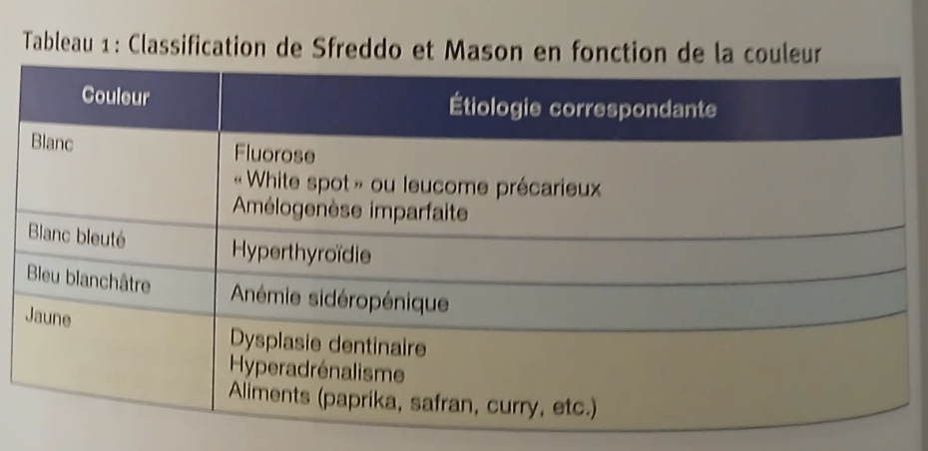
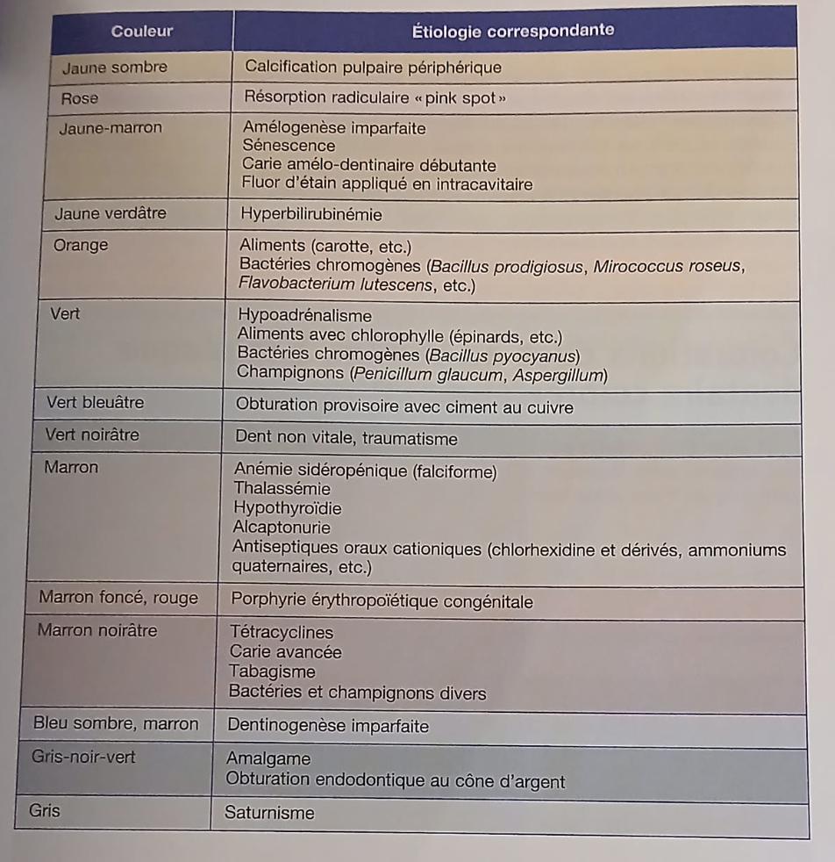
Nathoo (1997) en a proposé une autre, différente mais intéressante, basée sur le mécanisme chimique qui lie l’agent colorant à la surgance dentaire et au biofilm bactérien.
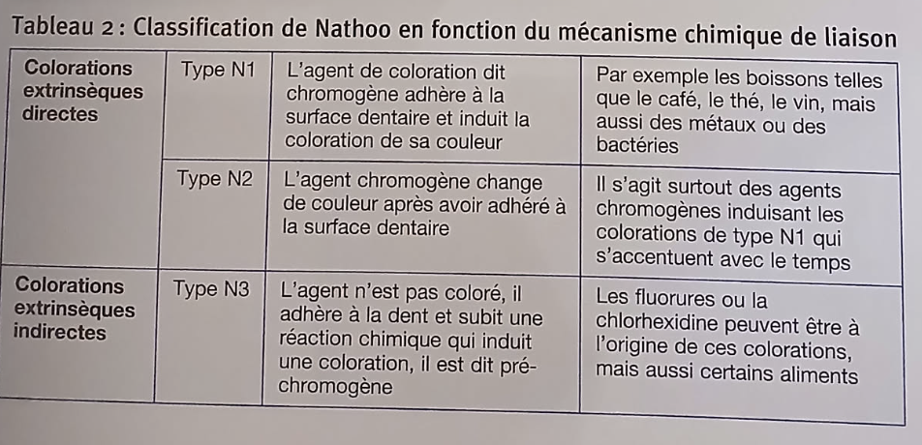
Le Food and Drug Administration Inverse Event Reporting System (FAERS) constitue une base de données de rapports accessibles au public et spontanées contenant des rapports d'AE, des rapports d'erreurs de médicaments et des plaintes de qualité des produits entraînant des EE.

- Échelle de probabilité de l’effet indésirable de Naranjo

- Cyclines
- Généralités
En 1956, il a été signalé pour la première fois que la tétracycline causait une décoloration des dents des enfants.
Toutes les cyclines peuvent induire une dyschromie dentaire et ne doivent pas être prescrits chez la femme enceinte et l’enfant de moins de 8ans.
Les cyclines sont des antibiotiques qui inhibent la synthèse des protéines des bactéries. Elles agissent contre de nombreux germes, notamment les chlamydiae et les mycoplasmes, des bactéries particulières qui se développent uniquement à l’intérieur des cellules.
Elles sont prescrites dans différentes infections, en particulier respiratoires et génitales, ainsi que dans le traitement de l’acné, parfois sur une longue durée.
La doxycycline est aussi utilisée en prévention du paludisme.
La minocycline peut entraîner des réactions allergiques sévères ; elle est donc réservée aux infections résistantes aux autres cyclines et lorsqu’aucune autre alternative antibiotique n’est adaptée.
Les cyclines sont contre-indiquées à partir du quatrième mois de grossesse, chez les enfants de moins de huit ans, en raison du risque de coloration permanente des dents, ainsi qu’en association avec les rétinoïdes prescrits contre l’acné.
Elles peuvent être photosensibles : il est donc recommandé d’éviter toute exposition solaire pendant le traitement. Ces médicaments doivent être avalés avec un grand verre d’eau afin d’atteindre rapidement l’estomac et de limiter le risque d’irritation de l’œsophage. Pour cette même raison, il est déconseillé de les prendre en position allongée ou juste avant de se coucher.
IIIB. Le linezolid a été utilisé en association avec d'autres médicaments de deuxième et troisième intention pour traiter les patients atteints de tuberculose causée par des souches multirésistantes (DMR).[ 2] Le linezolide inhibe la synthèse des protéines en empêchant la formation du complexe ribosome qui initie la synthèse des protéines. Il a un site de liaison unique qui est situé sur l'ARN ribosomal 23S de la sous-unité 50S, ce qui n'entraîne aucune résistance croisée à d'autres classes de médicaments.

- Doxycyclines
- Tigecycline
- Minocycline
La minocycline provoque principalement des colorations des dents (émail et racines) ainsi que de l’os. Lorsqu’il s’agit d’une atteinte dentaire, la muqueuse en regard peut paraître pseudo-pigmentée par effet de transparence, en particulier au niveau du palais.
La pigmentation peut également siéger directement sur la muqueuse buccale, touchant la gencive, le palais dur, les lèvres, la langue ou encore les muqueuses jugales. La teinte observée varie du gris au bleu-noir.
Des pigmentations peuvent aussi concerner la peau (parfois de manière diffuse), l’œil (notamment la sclère) ou les ongles, et seraient observées chez jusqu’à 15 % des patients traités. Elles apparaissent généralement après plusieurs mois de traitement, de façon dose-dépendante, et régressent très lentement après l’arrêt du médicament.
Le mécanisme exact reste incertain. Plusieurs hypothèses ont été avancées, notamment une hypermélanose (augmentation de la synthèse de mélanine) ou la formation, par chélation, de complexes associant le fer, l’hémosidérine ou la mélanine à la molécule de minocycline ou à ses métabolites.
- Tétracyclines

- Oxazolidinones
- Généralités

- Chimiothérapies
L’incidence ce d’une hyperpigmentation due à la chimiothérapie n’est pas encore déterminée mais elle est fréquemment constatée en pratique clinique et très clairement sous-estimée à ce jour par les cliniciens.
De nombreuses molécules cytotoxiques peuvent être impliquée : l’hydroxyurée, le cyclophosphamide, les taxanes (docétaxel, paclitaxel), le 5-fluorouracile et sa prodrogue, la capécitabine, la doxuribine (liposomale ou non), la bléomycine, le busulfan, le pémétrexed, la cytarabine…
Il s’agit en général de macules brunes, homogènes, parfois confluentes et qui prédominent sur ma muquese non kératinisée (plancher buccal, muqueuses jugales). Le palais dur ou la face dorsale de la langue peuvent cependant être atteints.
Ces lésions peuvent faire suite à une mucite mais se développent le plus souvent de façon spontanée. Histologiquement, on constate une hyperpigmentation basale avec incontinence pigmentaire et mélanine dans la lamina propria (coloration de Fontana-Masson).
Le mécanisme à l’origine de ces lésions est toxique, avec agression des mélanocytes par ces agents cytotoxiques. Une pigmentation cutanée (surtout dans les zones de contact mais parfois plus diffuse) ou des ongles (bandes mélanonychiques) y est fréquemment associée.
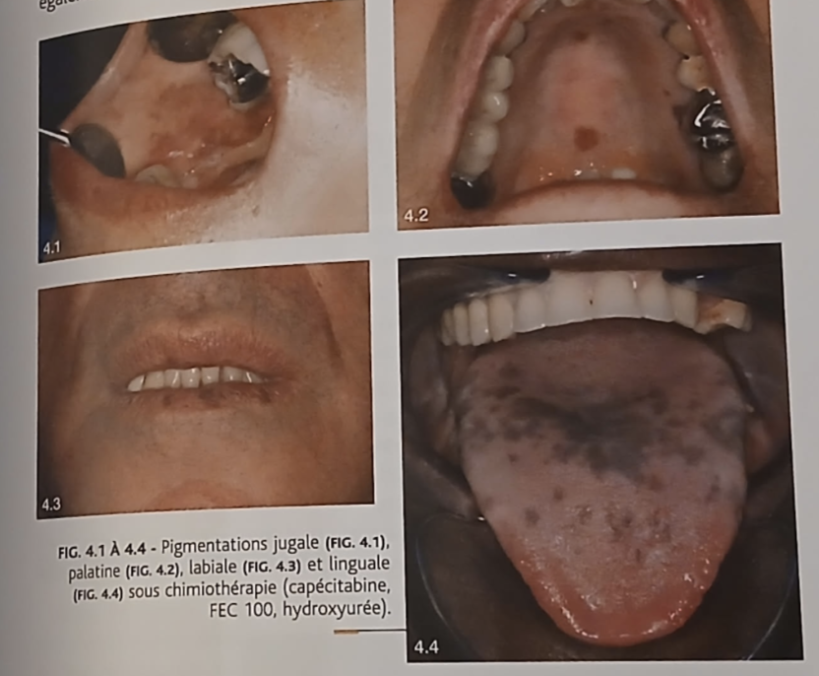
- Imatinib
Cet inhibiteur de tyrosine kinase ciblant BCR-ABL peut induire une pigmentation palatine caractéristique avec un aspect bleu gris.

- Zidovudine
La zidovudine est l’un des agents antirétroviraux de première intention et le premier analogue nucléosidique à être approuvé pour le traitement du VIH.
Une augmentation significative du développement des lésions pigmentées intra buccales est clairement établie avec cette molécule. Plus globalement, la présence d’hyperpigmentation orale apparait significativement plus élevée chez les patients VIH+ traités de façon intensive par traitement antirétrovial (HAART : highly active retroviral therapy).
La pigmentation est généralement réversible, dose-dépendante et s'estompe à la réduction de la dose.
Lors de l’examen clinique d’un patient concerné, on observe la présence d’une macule pigmentée, de couleur noire-bleutée (contrastant avec les plages pigmentées physiologiques), bien délimitée, aux contours nets, située dans la muqueuse postérieure du palais dur à droite du raphé.

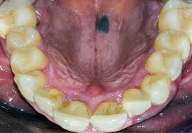
Par Kinz Bayet, Frédérick Gaultier, Sophie-Myriam Dridi
Publié le 06.12.2021. Paru dans Parodontologie Implantologie Orale, un nouveau regard n°2 - 15 novembre 2021 (page 32-33)

- Interphéron alpha
Il s’agit d’une cilplication classqieu de cette immunothérapie. Elle peut concerner près de 10% des patients traités par interféron pégylé (PEG-INF) et ribavirine pour une hépatite C. L’atteinte linguale apparaît assez classique, de même que l’association à des mélanonychies. Elle semble liée à une stimulation de la production de mélanine

- Autres médicaments systématiques
Une hyperpigmentation de la muqueuse orale a été décrite avec de nombreux autres médicaments, le plus souvent à partir d’observations isolées ou de courtes séries ; l’imputabilité et l’incidence n’ont pas toujours été établies avec certitudes.
On peut citer le kétoconazole, le phénytoïne, les phénothiazines (chlorpromazine), la clofazimine (aspect rouge orange), l’amiodarone et certains contraceptifs oraux. Le nouvel anticonvulsivant rétigabine semble également être associé à une pigmentation cutanée et orale, notamment des lèvres ou du palais (bleu violet)
- Traitements locaux
Certains traitements topiques peuvent aussi parfois entraîner une pigmentation des muqueses. Par exemple le tacrolimus en pommade ou la chlorhexidine en bain de bouche pouvant induire une coloration brunâtre des dents.

Incidence et facteurs d'influence de la décoloration des dents chez les enfants utilisant de la doxycycline : une méta-analyse
La doxycycline est un antibiotique tétracycline semi-synthétique de deuxième génération, à large spectre, dérivé de l'ocytotétracycline. Il présente un degré élevé de lipophilicité, une longue demi-vie plasmatique (combien ?) et une excellente biodisponibilité orale (quelle ?) . La doxycycline agit principalement en se liant à la sous-unité ribosomique 30S des bactéries, inhibant la synthèse des protéines et exerçant ainsi un effet bactériostatique. Sa pharmacocinétique favorable, y compris une bonne pénétration des tissus et une affinité plus faible pour le calcium que celle des tétracyclines antérieures, en font un agent précieux pour traiter un large éventail d'infections, y compris les infections des voies respiratoires, la pneumonie atypique, les maladies rickettsiales, le paludisme (prophylaxie), les infections sexuellement transmissibles et les affections inflammatoires telles que l'acné et la rosacée.
Les tétracyclines se lient au ions calcium et peuvent ainsi être incorporées dans la matrice d'hydroxyapatite des dents et des os lors de la minéralisation. Ce processus de chélation peut entraîner une décoloration permanente et irréversible des dents, se présentant généralement sous forme de coloration jaune, brune ou grise et, dans les cas graves, d'hypoplasie de l'émail. On pense que le mécanisme implique l'oxydation du complexe d'ortho phosphate tétracycline-calcique lors de l'exposition à la lumière, ce qui entraîne une pigmentation.La minéralisation de l’émail est généralement complète à 8ans.
Cependant, la doxycycline a une capacité de liaison au calcium plus faible que celle des tertracyclines de 1ère génération. Alors, les décolorations des dents entrainées par ces dernières sont beaucoup plus faibles. Cela, d’autant plus lorsque le traitement à l’antibiotique est cort.
Meta analyse pour estimer l’incidence globale de la décoloration des dents chez les enfants traités à la doxycicline et facteurs d’influence potentiels. Enregistré chez PROSPERO avec l’identifiant CRD420251009690.
P (patients) : Enfants ( de moins de 18 ans) recevant un traitement à la doxycycline, sans restriction sur le sexe ou l'origine ethnique pour différentes indications.
I (expostion) : Doxycycline de différents dosages, voie d’administration et durée de traitement.

C (contrôle) : Comme cette revue portait sur les études cliniques à un seul bras, aucun groupe de comparateur direct n'a été inclus.

O (résultat) : Incidence de la décoloration des dents chez les enfants qui ont reçu de la doxycycline. Les méthodes d'évaluation et le diagnostic de la décoloration des dents étaient conformes aux critères des études originales. Les évaluations par des dentistes pédiatriques et d'autres méthodes validées, y compris l'auto-évaluation et l'observation clinique, ont été acceptées.

S (conception de l'étude) : Les études étaient composées d'études d'observation longitudinales, y compris des études de cohorte, des études cas-témoins imbriquées et des analyses post-hoc d'études cliniques.

Les données sur l'incidence de la décoloration des dents chez les enfants qui ont reçu de la doxycycline dans chaque étude et leurs erreurs de support (SE) correspondantes ont été calculées à partir d'IC à 95 % ou de valeurs p, et ont été transformées par log pour stabiliser la variance et normaliser la distribution (16). A partir de 643 enregistrements idéentifiés dans trois bases de données et après suppressions des doublons, réponse aux critères de méta analyse… 17 études ont été incluses dans l'analyse quantitative (21-37).
Ces études ont été publiées entre 1969 et 2025. Ce sont 1025 enfants qui ont reçu de la doxycycline pour diverses maladies infectieuses, par différentes voies d’administration, à des doses moyennes variants de 1,0 à 5,0mg/kg/J pour une durée de 2 à 28jours. Finalement, 15 enfants ont développés une décoloration des dents pendant le suivi. Cela a été perçu par observation directe, fluorescence sous la lumière de Wood ou autodécléré par les parents/ tuteurs.
l'analyse comprenait plus de 1 000 patients pédiatriques provenant de diverses régions géographiques et contextes cliniques, améliorant ainsi la généralisabilité.

Les résultats regroupés de 17 études ont montré que l'incidence globale de la décoloration des dents après le traitement à la doxycycline chez les enfants était de 0,92 % (IC à 95 % : 0,34 % à 1,50 % ; figure 2A) sans hétérogénéité significative observée parmi les études incluses (p pour le test Cochrane Q = 0,52, I2 = 0 %).
Enfin, les résultats de l'analyse de méta-régression univariée n'ont pas suggéré que l'une des variables peut influencer de manière significative l'incidence de la décoloration des dents après un traitement à la doxycycline chez les enfants.

Ces résultats suggèrent que la doxycycline peut être plus sûre chez les enfants, y compris ceux de moins de 8 ans, qu'on ne le pensait auparavant. De plus, une récente analyse de pharmacovigilance en 2024 basée sur le système de déclaration des événements indésirables (FAERS) de la FDA, Qiao et al. ont évalué les rapports indésirables impliquant la doxycycline, la minocycline et la tigecycline chez des patients pédiatriques. Leurs résultats ont démontré une faible incidence d'événements indésirables dentaires avec la doxycycline par rapport à d'autres dérivés de la tétracycline, renforçant son innocuité relative et son aptitude à l'utilisation chez les jeunes enfants lorsque cela est cliniquement justifié. S'appuyant sur cette base, une analyse de pharmacovigilance à grande échelle plus récente par Zhang et al. a évalué 21 561 rapports d'événements indésirables associés aux tétracyclines et a constaté que chez les enfants de moins de 8 ans, seules la doxycycline, la minocycline et l'omadacycline généraient des signaux positifs pour la décoloration des dents. Ces données de pharmacovigilance soutiennent en outre l'idée que le risque réel de décoloration des dents par la doxycycline chez les enfants est très faible, en particulier lorsqu'il est utilisé de manière appropriée et pendant de courtes durées. De plus, cette étude met en évidence que les problèmes de sécurité antérieurs peuvent avoir été exagérés en raison d'expositions historiques à fortes doses et de systèmes de surveillance moins raffinés. L'incidence de la décoloration des dents ne différait pas significativement entre les enfants exposés avant et après l'âge de 8 ans, ce qui suggère que l'âge précoce seul peut ne pas être un facteur de risque fort de décoloration dans les scénarios cliniques typiques et les durées de traitement signalés dans ces études. De même, la voie d'administration (orale contre orale/IV) et la méthode de détection des résultats (observation directe vs auto-évaluation) ne semblaient pas influencer de manière significative l'incidence.

En outre, nous reconnaissons également que la décoloration des dents peut impliquer non seulement l'émail, mais aussi la dentine sous-jacente, et que le risque peut être influencé par le moment de la formation des bourgeons dentaires - allant de la gestation à la petite enfance pour les dents de lait, et de la petite enfance à environ 8 ans pour les dents permanentes.

En conclusion, cette méta-analyse démontre que l'incidence de la décoloration des dents après le traitement à la doxycycline chez les enfants est faible et n'est pas significativement affectée par l'âge du patient, la voie d'administration ou la conception de l'étude. Ces résultats soutiennent une réévaluation des restrictions de prescription de longue date et fournissent des preuves pour guider une utilisation plus sûre et plus éclairée de la doxycycline dans les soins pédiatriques. Avec un jugement clinique approprié, la doxycycline peut être une option thérapeutique raisonnable, même chez les enfants de moins de 8 ans, en particulier lorsque les avantages l'emportent clairement sur les risques.

La doxycycline, un antibiotique de la famille des tétracyclines, est largement utilisée pour traiter diverses infections (pneumonies atypiques, rickettsioses, infections sexuellement transmissibles, etc.). Cependant, son utilisation chez les enfants de moins de huit ans a longtemps été déconseillée en raison du risque présumé de décoloration permanente des dents et d’hypoplasie de l’émail.
Cette méta-analyse menée par Ma et al. (2025) vise à déterminer l’incidence réelle de la décoloration dentaire chez les enfants traités par doxycycline et à identifier les facteurs pouvant influencer ce risque.

Méthodologie
L’étude suit les recommandations PRISMA 2020 et la méthodologie Cochrane. Le protocole est enregistré sur PROSPERO (CRD420251009690).
Les bases de données PubMed, Embase, Web of Science, Wanfang et CNKI ont été consultées jusqu’en janvier 2025, pour des études en anglais ou chinois portant sur des enfants (<18 ans) traités par doxycycline.
Les critères d’inclusion concernaient les études observationnelles (cohortes, études cas-témoins, analyses post-hoc) rapportant une incidence documentée de décoloration dentaire.
Les études sur adultes, les revues, les travaux précliniques ou ne rapportant pas l’incidence du phénomène ont été exclues.
Au total, 17 études (publiées de 1969 à 2025) ont été incluses, représentant 1 025 enfants. Les traitements portaient sur différentes affections : pneumonies à Mycoplasma pneumoniae, rickettsioses, maladie de Lyme, infections du SNC, etc.
Les doses variaient de 1 à 5 mg/kg/jour sur 2 à 28 jours ; le suivi moyen allait jusqu’à 114 mois.
La qualité méthodologique a été évaluée avec l’échelle de Newcastle–Ottawa (score moyen entre 4 et 7, indiquant une qualité modérée à élevée). Les analyses statistiques (modèle à effets aléatoires) ont été réalisées avec le logiciel Stata 12.0, avec sous-analyses par âge, région, voie d’administration et méthode d’évaluation.
Résultats principaux
- Incidence globale : 0,92 % (IC 95 % : 0,34–1,50 %) de décolorations dentaires signalées après doxycycline.
- Aucune hétérogénéité significative entre les études (I² = 0 %).
- Analyse de sensibilité : en excluant l’étude de Lochary (1998), qui rapportait un taux plus élevé, l’incidence restait stable à 0,91 %.
- Sous-analyses :
  - Pas de différence significative selon la région (Europe vs Asie), le type d’étude (prospective vs rétrospective), l’âge (<8 ans vs >8 ans), la voie d’administration (orale ou intraveineuse), ou le mode d’évaluation (clinique directe vs auto-déclaration).
- Méthode de régression univariée : aucun facteur (âge, dose, durée du traitement, taille de l’échantillon, année de publication, durée du suivi) n’a significativement influencé l’incidence observée.
- Biais de publication : le test d’Egger non significatif (p = 0,15), bien qu’un léger risque soit visible sur le funnel plot.
Discussion
Les résultats montrent que le risque de décoloration dentaire liée à la doxycycline chez l’enfant est très faible, remettant en question les restrictions historiques d’usage. Contrairement aux anciennes tétracyclines, la doxycycline a une faible affinité pour le calcium, réduisant son incorporation dans les tissus minéralisés.
Ces données confirment les analyses pharmacovigilantes récentes (FAERS 2024) qui indiquent une faible fréquence d’événements dentaires avec la doxycycline par rapport à d’autres dérivés (minocycline, tigécycline). Les rares cas rapportés concernaient des traitements prolongés ou des doses élevées.
Aucun lien n’a été trouvé entre l’âge (<8 ans), la dose ou la durée du traitement et la survenue d’une décoloration. Cela suggère que les traitements courts et standardisés de doxycycline sont sûrs, même chez les jeunes enfants.
Cependant, les auteurs reconnaissent certaines limites :
- majorité d’études rétrospectives (risque de biais de mémoire et de sous-déclaration) ;
- absence de données individuelles (analyse au niveau des études seulement) ;
- hétérogénéité des méthodes d’évaluation (examens dentaires vs auto-déclaration) ;
- suivi parfois insuffisant pour détecter des effets tardifs ou subtils.
Malgré ces limites, la cohérence des résultats et la faible hétérogénéité renforcent la fiabilité des conclusions.
Implications cliniques
Cette méta-analyse apporte des preuves solides que l’incidence de décoloration dentaire est faible après un traitement par doxycycline chez l’enfant, même avant 8 ans.
Ainsi, dans des situations où la doxycycline est le traitement de choix (p. ex. Rickettsia, Mycoplasma pneumoniaerésistant aux macrolides, fièvre Q, etc.), son utilisation ne devrait pas être écartée par crainte d’effets dentaires.
Ces résultats soutiennent les recommandations révisées des Centers for Disease Control and Prevention (CDC), qui autorisent désormais la doxycycline chez les enfants de tout âge lorsque les bénéfices cliniques surpassent les risques.
Les auteurs encouragent de futures études prospectives avec des examens dentaires standardisés et un suivi à long terme, idéalement basées sur des données individuelles (IPD), afin d’évaluer plus finement le risque selon la période de minéralisation dentaire.
Conclusion
Cette méta-analyse, rassemblant 17 études et plus de 1 000 enfants, conclut que :
- l’incidence globale de décoloration dentaire après doxycycline est très faible (≈1 %) ;
- aucun facteur significatif (âge, dose, durée, voie d’administration) n’influence ce risque ;
- la doxycycline peut être utilisée en toute sécurité chez les enfants, y compris ceux de moins de 8 ans, lorsque le traitement est justifié.
Ces résultats plaident pour une réévaluation des restrictions pédiatriques sur la doxycycline et encouragent une utilisation raisonnée fondée sur les preuves scientifiques plutôt que sur des craintes historiques.
Décoloration des dents induite par la tigecycline chez les enfants de moins de huit ans
En tant que dérivé de la tétracycline, il n'est pas recommandé pour les enfants de moins de 8 ans, compte tenu de son potentiel de décoloration des dents (3). Semblable à la tétracycline, la tigécycline peut se lier aux ions métalliques (24, 25), mais sa puissance n'a pas été établie. Cependant, lorsque les avantages potentiels l'emportent sur l'impact incertain sur le développement des dents, la tigécycline est toujours utilisée dans le traitement de récupération pour les infections graves chez les jeunes enfants. Cependant, toutes les tétracyclines ne provoquent pas de décoloration des dents, car presque aucune décoloration des dents ou hypoplasie de l'émail n'est causée par la doxycycline chez les jeunes enfants. Dans cette étude, la plupart des patients ont été exposés à la tigécycline après l'âge de 4 ans et ont subi un examen dentaire à 8 à 10 ans (seulement deux patients avaient de 13 à 14 ans). Par conséquent, dans la plupart des cas, l'effet de la tigécycline sur le développement des incisives, des canines et des premières molaires n'a pas été observé ; cependant, l'effet sur les deux molaires n'a pas pu être exclu.
Étant donné que la tigécycline a une activité potentielle contre les infections bactériennes multirésistantes, en particulier sur les infections graves chez les jeunes enfants (4-10), nous avons mené cette étude pour étudier l'incidence de la décoloration des dents par un suivi préliminaire chez les patients âgés de moins de 8 ans qui ont été exposés à la tigecycline.
Dans cette étude, les dossiers médicaux électroniques de patients âgés de moins de 8 ans exposés à la tigécycline (Tygacil) entre le 1er juin 2012 et le 30 novembre 2018 à l'hôpital pour enfants de la faculté de médecine de l'université de Zhejiang ont été étudiés. Les patients âgés de plus de 5 ans au 1er juin 2019 ont été contactés par téléphone pour des questions concernant toute éruption dentaire permanente après une thérapie à la tigécycline.
Les patients ont été recrutés s'ils répondaient aux critères d'inclusion suivants : (i) exposition à la tigécycline à l'âge de moins de 8 ans ; (ii) au moins une dent permanente a éclaté après un traitement à la tigécycline ; et (iii) capable de coopérer avec un examen dentaire. Les enfants exposés à d'autres tétracyclines in utero et pendant l'enfance, les troubles qui affectent le développement des dents ou ceux qui présentent des obstacles pratiques à la participation ont été exclus.
Les patients ont été interrogés pour un examen dentaire et ont reçu un questionnaire. Au cours de l'entretien, la décoloration des dents a été examinée par un dentiste pédiatrique expérimenté et vérifiée indépendamment par un dentiste principal au moyen de photographies. Les écarts ont été discutés et évalués par le dentiste en chef pédiatrique. Le guide d'ombre de l'aspirateur Vita Lumin a été utilisé pour l'évaluation des couleurs. La photographie dentaire a été réalisée à l'aide de miroirs buccaux et d'un appareil photo Canon EOS 700D (Canon, Tokyo, Japon).
Le questionnaire de l'OMS sur la santé bucco-dentaire pour les enfants (17) a été administré pour étudier l'hygiène bucco-dentaire et les antécédents d'exposition à d'autres tétracyclines.
La tigecycline a été administrée à 12 patients à un âge médian de 5,2ans Il a été administré à une dose quotidienne moyenne de 2,3 mg/kg de poids corporel (écart-type, 0,6) avec une durée médiane de 12,5 jours (intervalle interquartile [IQR], 8,0 à 19,3). Tous les patients ont nié avoir été exposés à d'autres tétracyclines à tout moment.
Au total, 88 dents permanentes avaient éclaté au moment de l'examen, et 12 dents décolorées ont été identifiées chez deux enfants (16,7 %)
Les deux cas avec décoloration ont connu une longue durée d'exposition à la tigécycline pendant au moins 19 jours. Cependant, deux autres patients ont reçu de la tigécycline pendant 20 et 24 jours, et aucun n'a développé de décoloration.
Nos résultats suggèrent que la tigécycline provoque une coloration jaune des dents permanentes avec un taux d'incidence modéré, bien que cette étude doive encore faire l'étude jusqu'à ce que plus de patients terminent le développement des dents permanentes.

Risque de décoloration dentaire et de dysplasie de l'émail chez les enfants exposés à la tétracycline et à ses dérivés

Cependant, dans le cas de la doxycycline, la recherche indique qu'elle a moins d'avidité pour le calcium et provoque moins de décoloration dentaire que les TC de première génération (tétracycline ou oxytétracycline)
Chez les enfants coréens . Étude des taux d’incidence cumulé et du risque relatif d’anomalies dentaire après l’exposition aux TC chez des enfants de 0 à 17ans entre 2002 et 2015. En comparant lee risque anomalies dentaires chez les enfants âgés de 8 à 12 ans et l'avons comparé à celui des enfants âgés de 13 à 17 ans,). Les groupes d'âge ont été répartis comme suit : 0 à 7 ans, 8 à 12 ans et 13 à 17 ans. Le groupe d'âge de 13 à 17 ans a été défini comme référence pour la comparaison des âges. De plus, les enfants et les adolescents sans prescription de TC ont été sélectionnés comme groupe non exposé aux TC grâce à une correspondance exacte 1:4 pour l'âge et le sexe.
Contexte de l’étude : des études récentes liées aux anomalies dentaires ont signalé que le risque d'anomalies dentaires n'est pas aussi élevé que le risque rapporté dans la littérature précédente lorsque la période d'utilisation réelle est <14-21 jours. En particulier, les TC plus récents, tels que la doxycycline ou la tigécycline, poseraient un risque plus faible que les TC de première génération. Cette étude a été approuvée par le comité d'examen institutionnel (IRB) de l'Université de médecine de Yonsei, et le besoin de consentement éclairé a été annulé parce qu'il s'agissait d'une étude démographique dépersonnalisée (IRB No. 4-2020-0316).
Sur les 996095 personnes de la cohorte de l'échantillon, 248385 avaient une ordonnance pour les TC pendant au moins 1 jour mais 233 554 ont été exclus pour différentes raisons (âge> 18 ans au moment de la 1ère prescription, prescription en 2002, anomalie dentaire avant la prescription…). Enfin, 14831 personnes ont été incluses, et 201 d'entre elles (1,4 %) ont reçu un diagnostic d'anomalies dentaires. Au total, 14831 personnes ayant au moins une demande de prescription de TC ont été identifiées. Le groupe d'âge de 13 à 17 ans a enregistré le plus grand nombre de cas [12649 (85,3%)], suivi du groupe d'âge de 8 à 12 ans avec 1695 cas (11,4 %) et de ceux de moins de 8 ans avec 487 cas (3,3 %). La durée de prescription de TC différait selon le groupe d'âge, avec 5,4 jours (ET, 11,0) pour les moins de 8 ans, 15,6 jours (ET, 36,0) pour les personnes âgées de 8 à 12 ans et 21,4 jours (ET, 39,8) pour les personnes âgées de 13 à 17 ans (p<0,001). Parmi les TC prescrits (n=14867), la doxycycline était la plus fréquente [10087 cas (67,8 %)], suivie de la minocycline [3770 cas (25,4 %)], de la tétracycline [1009 cas (6,8 %)] et de l'oxytétracycline [1 cas (0,01 %)]. Les taux d'incidence cumulés à 5 ans et 10 ans des anomalies dentaires après exposition aux TC dans le groupe d'âge de 0 à 12 ans étaient de 2,1 % [intervalle de confiance (IC) à 95 %), 1,5 à 2,7] et 3,1 % (IC à 95 %, 2,3 à 3,9), respectivement (Fig. 2A) En ce qui concerne le groupe d'âge, les taux d'incidence cumulé d'anomalies dentaires à 5 et 10 ans dans le groupe d'âge de 0 à 7 ans étaient les plus élevés à 4,7 % (IC à 95 %, 2,8 à 6,6) et 7,0 % (IC à 95 %, 4,7 à 9,3), respectivement, qui étaient significativement plus élevés que 0,9 % (IC à 95 %, 0,7-1,1) et 1,6 % (IC à 95 %, 1,3 à 1,9), respectivement, dans le groupe d'âge de 13 à 17 ans (p<0,001). Pendant ce temps, les taux d'incidence cumulé à 5 et 10 ans des anomalies dentaires dans le groupe d'âge de 8 à 12 ans étaient de 1,3 % (IC à 95 %, 0,7 à 1,9) et 1,9 % (IC à 95 %, 1,2 à 2,6), et il n'y avait pas de différences significatives par rapport à ceux du groupe d'âge de 13 à 17 ans (p=0,67) (Fig. 2B). Lorsque le groupe d'âge de 0 à 7 ans a été divisé en sous-groupes de 0 à 3 ans et de 4 à 7 ans, il n'y avait pas de différences significatives pour les taux d'incidence cumulés de 5 et 10 ans entre les deux sous-groupes [5,1 % (IC à 95 %, 1,4 à 8,7) et 9,5 % (IC à 95 %, 4,5 à 14,3), respectivement, dans le groupe d'âge de 0 à 3 ans ; 4,6 % (IC à 95 %, 2,4 à 6,8) et 6,1 % (IC à 95 %, 3,5 à 8,5), respectivement, dans le groupe d'âge de 4 à 7 ans] (Fig. 2C).

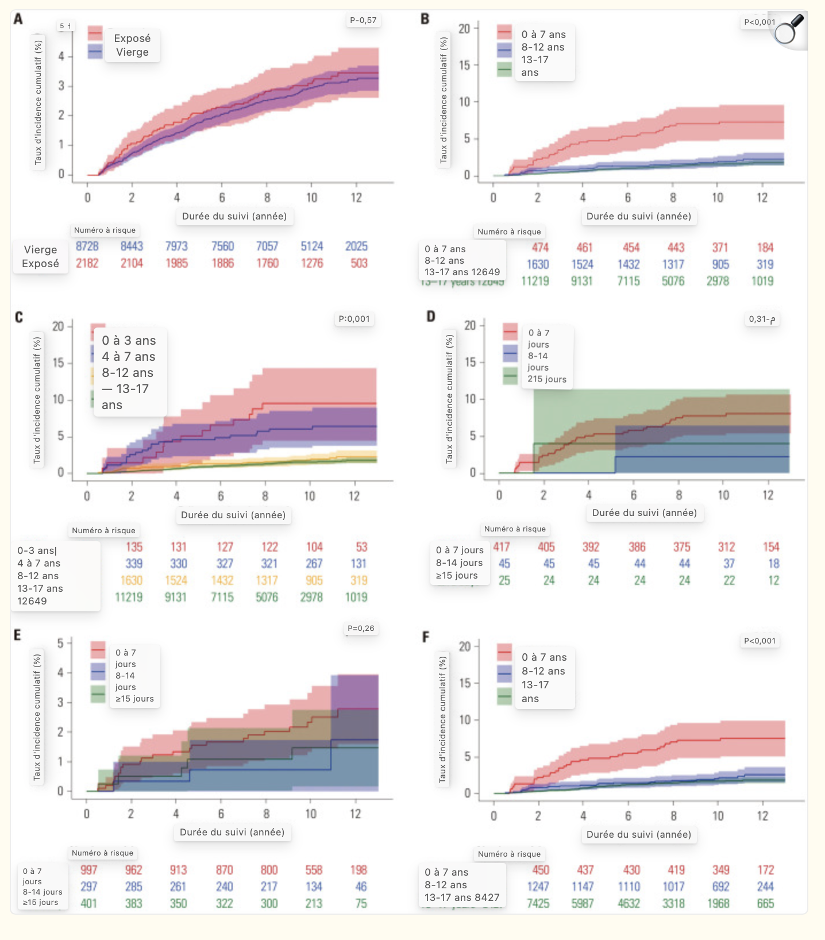
Lors de l'analyse des anomalies dentaires par la durée de prescription de TC, il n'y avait pas de différence significative dans les anomalies dentaires en fonction des jours de prescription dans le groupe d'âge de 0 à 7 ans et dans le groupe d'âge de 8 à 12 ans (Fig. 2D et E). Lorsque le risque d'anomalies dentaires en fonction de l'âge a été analysé en n'incluant que les personnes ayant une prescription de ≤14 jours, le groupe de 0 à 7 ans avait un risque significativement plus élevé que les groupes de 8 à 12 ans et de 13 à 17 ans (p<0,001)
Ensuite, le groupe d'âge de 13 à 17 ans a été défini comme référence, sans restriction d'âge pour la prescription de TC, et le risque d'anomalies dentaires après l'exposition aux TC a été évalué en fonction du groupe d'âge. Le risque relatif dans le groupe d'âge de 0 à 7 ans était significativement plus élevé [rapport de risque ajusté (aHR)=4,5] que dans le groupe d'âge de référence (IC à 95 %, 3,1–6,5, p<0,001). Il n'y avait pas de différence dans le risque de déformatés dentaires entre le groupe de 0 à 3 ans et le groupe de 4 à 7 ans. Pendant ce temps, le risque d'anomalies dentaires dans le groupe d'âge de 8 à 12 ans était de aHR=1,3 (IC à 95 %, 0,9-1,9, p=0,25), ce qui était plus élevé que dans le groupe d'âge de 13 à 17 ans, mais la différence n'était pas statistiquement significative (Fig. 3A).
Dans le groupe exposé aux TC, le groupe d'âge de 0 à 7 ans a affiché le taux le plus élevé de 67,0 pour 10000 personnes-années, tandis que les groupes d'âge de 8 à 12 ans et 13 à 17 ans ont affiché le taux de 19,6 pour 10000 personnes-années et 15,8 pour 10000 personnes-années, respectivement. Lors de l'analyse du risque relatif d'anomalies dentaires en fonction de l'exposition aux TC, il n'y avait pas de différence significative dans le risque dans le groupe d'âge de 0 à 7 ans, le groupe d'âge de 8 à 12 ans et le groupe d'âge de 13 à 17 ans [aHR=1,0 (IC à 95 %, 0,7-1,5), p=0,87 dans le groupe d'âge de 0 à 7 ans ; aHR=1,1 (IC à 95 %, 0,8-1,7), p=0,55 dans le groupe d'âge de 8 à 12 ans ; aHR=1,2 (IC à 95 %, 1,0-1,4), p=0,10 dans le groupe d'âge de 13 à 17 ans]
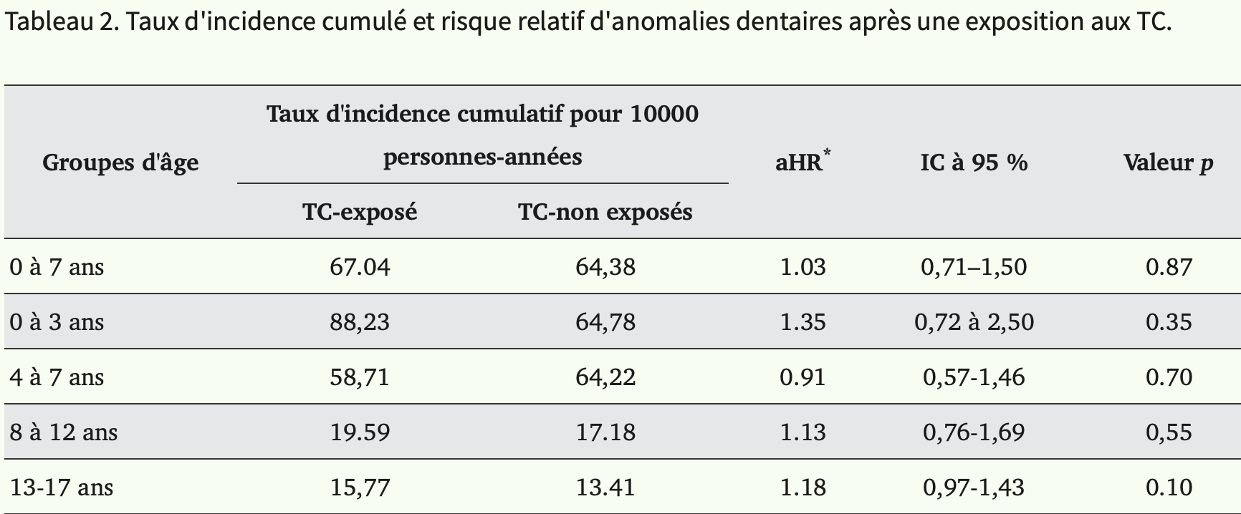
En ce qui concerne les sous-groupes d'âge, l'incidence des anomalies dentaires dans le groupe d'âge de 0 à 3 ans avec exposition aux TC semblait être plus élevée que celle du groupe d'âge de 0 à 3 ans sans exposition aux TC ; cependant, la différence n'était pas statistiquement significative [aHR = 1,4 (IC à 95 %, 0,7 à 2,5), p=0,35]. Il n'y avait pas de différence dans l'incidence des anomalies dentaires dans le groupe d'âge de 4 à 7 ans selon l'exposition aux TC [aHR=0,9 (IC à 95 %, 0,6–1,5), p=0,70] (Fig. 3B).

Cette étude basée sur la population a montré l'incidence réelle des anomalies dentaires chez les enfants coréens après une exposition aux TC. L'incidence des anomalies dentaires dans le groupe d'âge de 0 à 7 ans avec une exposition aux TC n'était pas significativement différente de celle du groupe d'âge de 0 à 7 ans sans exposition aux TC. L'apparition d'anomalies dentaires après l'exposition aux TC était la plus élevée dans le groupe d'âge de 0 à 7 ans ; cependant, il n'y avait pas de différence dans l'incidence des anomalies dentaires dans le groupe d'âge de 8 à 12 ans, par rapport à celle du groupe d'âge de 13 à 17 ans, l'âge auquel l'utilisation des TC est autorisée en Corée.
Nous n'avons trouvé aucune différence significative dans l'incidence des anomalies dentaires entre les groupes exposés aux TC et les groupes non exposés aux TC, même dans les sous-groupes d'âge de 0 à 3 ans et de 4 à 7 ans.

En outre, l'incidence cumulée à 10 ans d'anomalies dentaires dans le groupe de 0 à 12 ans était de 3,1 % dans notre étude, ce qui était inférieur aux 4 à 90 % rapportés dans les études précédentes menées entre les années 1950 et 1970.3,4,17,18 Deux explications possibles peuvent être proposées à ce phénomène. Premièrement, la durée de prescription des TC dans notre étude (98 % de l'exposition aux TC ≤28 jours) n'était pas suffisamment longue, comme dans les études précédentes. Grossman, et al.4 ont rapporté que la coloration dentaire permanente s'est produite proportionnellement au déroulement de l'utilisation des TC dans une étude portant sur 160 enfants qui ont été suivis à partir du stade nouveau-né. Wallman et Hilton17 ont également signalé que la gravité de la décoloration dentaire est corrélée au poids à la naissance, à l'âge gestationnel et à la dose de tétracycline, y compris la durée du traitement. Deuxièmement, les nouvelles générations de TC, telles que la doxycycline, qui était le type de TC le plus fréquemment prescrit dans notre étude, peuvent avoir eu moins d'impact sur l'étendue des anomalies dentaires
.21,22 Cross, et al.2 ont suggéré dans leur revue systématique qu'il n'y a pas de corrélation entre la décoloration dentaire permanente et l'utilisation de la doxycycline chez les enfants lorsque le médicament est administré jusqu'à 14 jours. Dans ce contexte, l'American Academy of Pediatrics a récemment annoncé en 2018 que la doxycycline peut être utilisée en toute sécurité jusqu'à 21 jours pour toutes les indications, quel que soit l'âge.23 Nos résultats ont mis l'accent sur l'innocuité de l'utilisation à court terme des TC chez les enfants de moins de 8 ou 12 ans, comme le suggèrent des études et des lignes directrices récentes, basées sur des données démographiques à grande échelle.
Notamment, il n'y avait pas de différence dans l'incidence des anomalies dentaires après l'exposition aux TC dans le groupe d'âge de 8 à 12 ans, par rapport à celui du groupe d'âge de 13 à 17 ans. De plus, nos données ont montré que les prescriptions de TC ont fortement diminué depuis 2008, lorsque la Food and Drug
Notre étude a plusieurs limites. Premièrement, étant donné que les données sont basées sur une base de données établie dans le but principal de réclamer la facturation médicale pour le NHIS, le diagnostic revendiqué peut être sous-estimé ou surestimé, et certaines prescriptions non réclamées peuvent avoir été omises. Cependant, le biais peut être éliminé lors de l'analyse du risque attribuable. Deuxièmement, il était difficile de collecter des données concernant des doses d'ordonnance précises et des doses cumulatives. Au contraire, comme 85,6 % de la population étudiée a été exposée aux TC en 1 semaine, la sécurité de l'utilisation des TC peut être soulignée lorsque la dose cumulative n'est pas élevée. Troisièmement, il n'a pas été possible d'analyser en détail la gravité et l'évolution clinique des anomalies dentaires réelles ; par conséquent, nous avons essayé de sélectionner un code de diagnostic que seuls les dentistes prescrivent. De plus, les cas de dysplasie de l'émail étaient presque absents dans le groupe de 0 à 7 ans (n=6), ce qui rendait difficile la réalisation d'une comparaison directe entre les groupes exposés au TC et non exposés au TC. Enfin, cette étude a été menée sur des enfants coréens, de sorte qu'elle ne représente pas le risque d'anomalies dentaires chez d'autres ethnies, y compris les enfants caucasiens.
En conclusion, l'incidence des anomalies dentaires n'a pas augmenté dans le groupe d'âge de 0 à 7 ans avec une exposition à court terme aux TC. Aucun risque supplémentaire n'a été trouvé avec l'exposition aux TC dans le groupe de 8 à 12 ans. Théoriquement, le potentiel de risque supplémentaire existe toujours ; par conséquent, des études plus importantes et bien conçues sont nécessaires à l'avenir.

Décoloration des dents induite par les médicaments : une analyse du système de déclaration des événements indésirables de l'administration américaine des aliments et des médicaments

Une analyse d'observation, rétrospective et de pharmacovigilance : extrait des rapports d'événements indésirables (AE) impliquant une décoloration des dents : données du système de déclaration des événements indésirables (FAERS) de la Food and Drug Administration des États-Unis du premier trimestre (Q1) de 2004 au troisième trimestre (Q3) de 2021.
analyses de disproportionnalité des données de la base de données FAERS => Deux mesures statistiques, le ratio de déclaration proportionnelle (PRR) et le rapport de rapport (ROR), ont été utilisées pour caractériser l'association entre le médicament d'intérêt et la décoloration des dents.
Sur la base de critères d'inclusion prédéfinis, 1188 rapports d'AE impliquant 302 médicaments suspects ont été identifiés. Le tableau 2 décrit les caractéristiques des rapports AE concernant la décoloration des dents. En ce qui concerne le sexe, la plupart des patients (59,3 %) étaient des hommes. Les patients âgés de 45 à 64 ans, ≤18 et 19 à 44 ans représentaient respectivement 17,0 %, 11,9 % et 10,2 %.
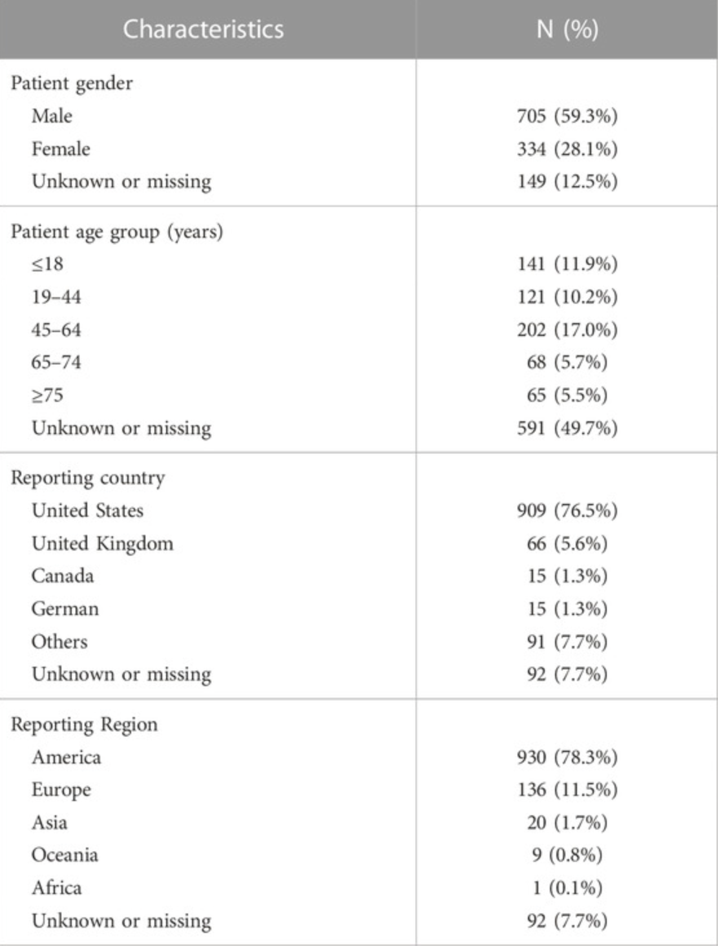
Après l'exploration de données, 25 médicaments présentaient des signaux de risque positifs pour la décoloration des dents.
Impliquant huit classes d'ATC. Ces médicaments pourraient être divisés en deux catégories selon la voie d'administration, dont 8 médicaments à usage topique et 17 à usage systémique.
Le médicament le plus fréquemment signalé associé à la décoloration des dents était la tétracycline (n = 106), suivi du salmétérol et du fluticasone (n = 68), de l'amoxicilline (n = 60), de la chlorhexidine (n = 54) et de la nicotine (n = 52). Sur tous les 25 médicaments examinés, le cétylpyridinium (PRR = 472,2, ROR = 502,5), la tétracycline (PRR = 220,4, ROR = 277), le fluorure stanous (PRR = 254,3, ROR = 262,8), le peroxyde d'hydrogène (PRR = 240,0, ROR = 247,6) et la chlorhexidine (PRR = 107,0, ROR = 108,4) ont montré des associations plus fortes avec la décoloration des dents que les autres médicaments.
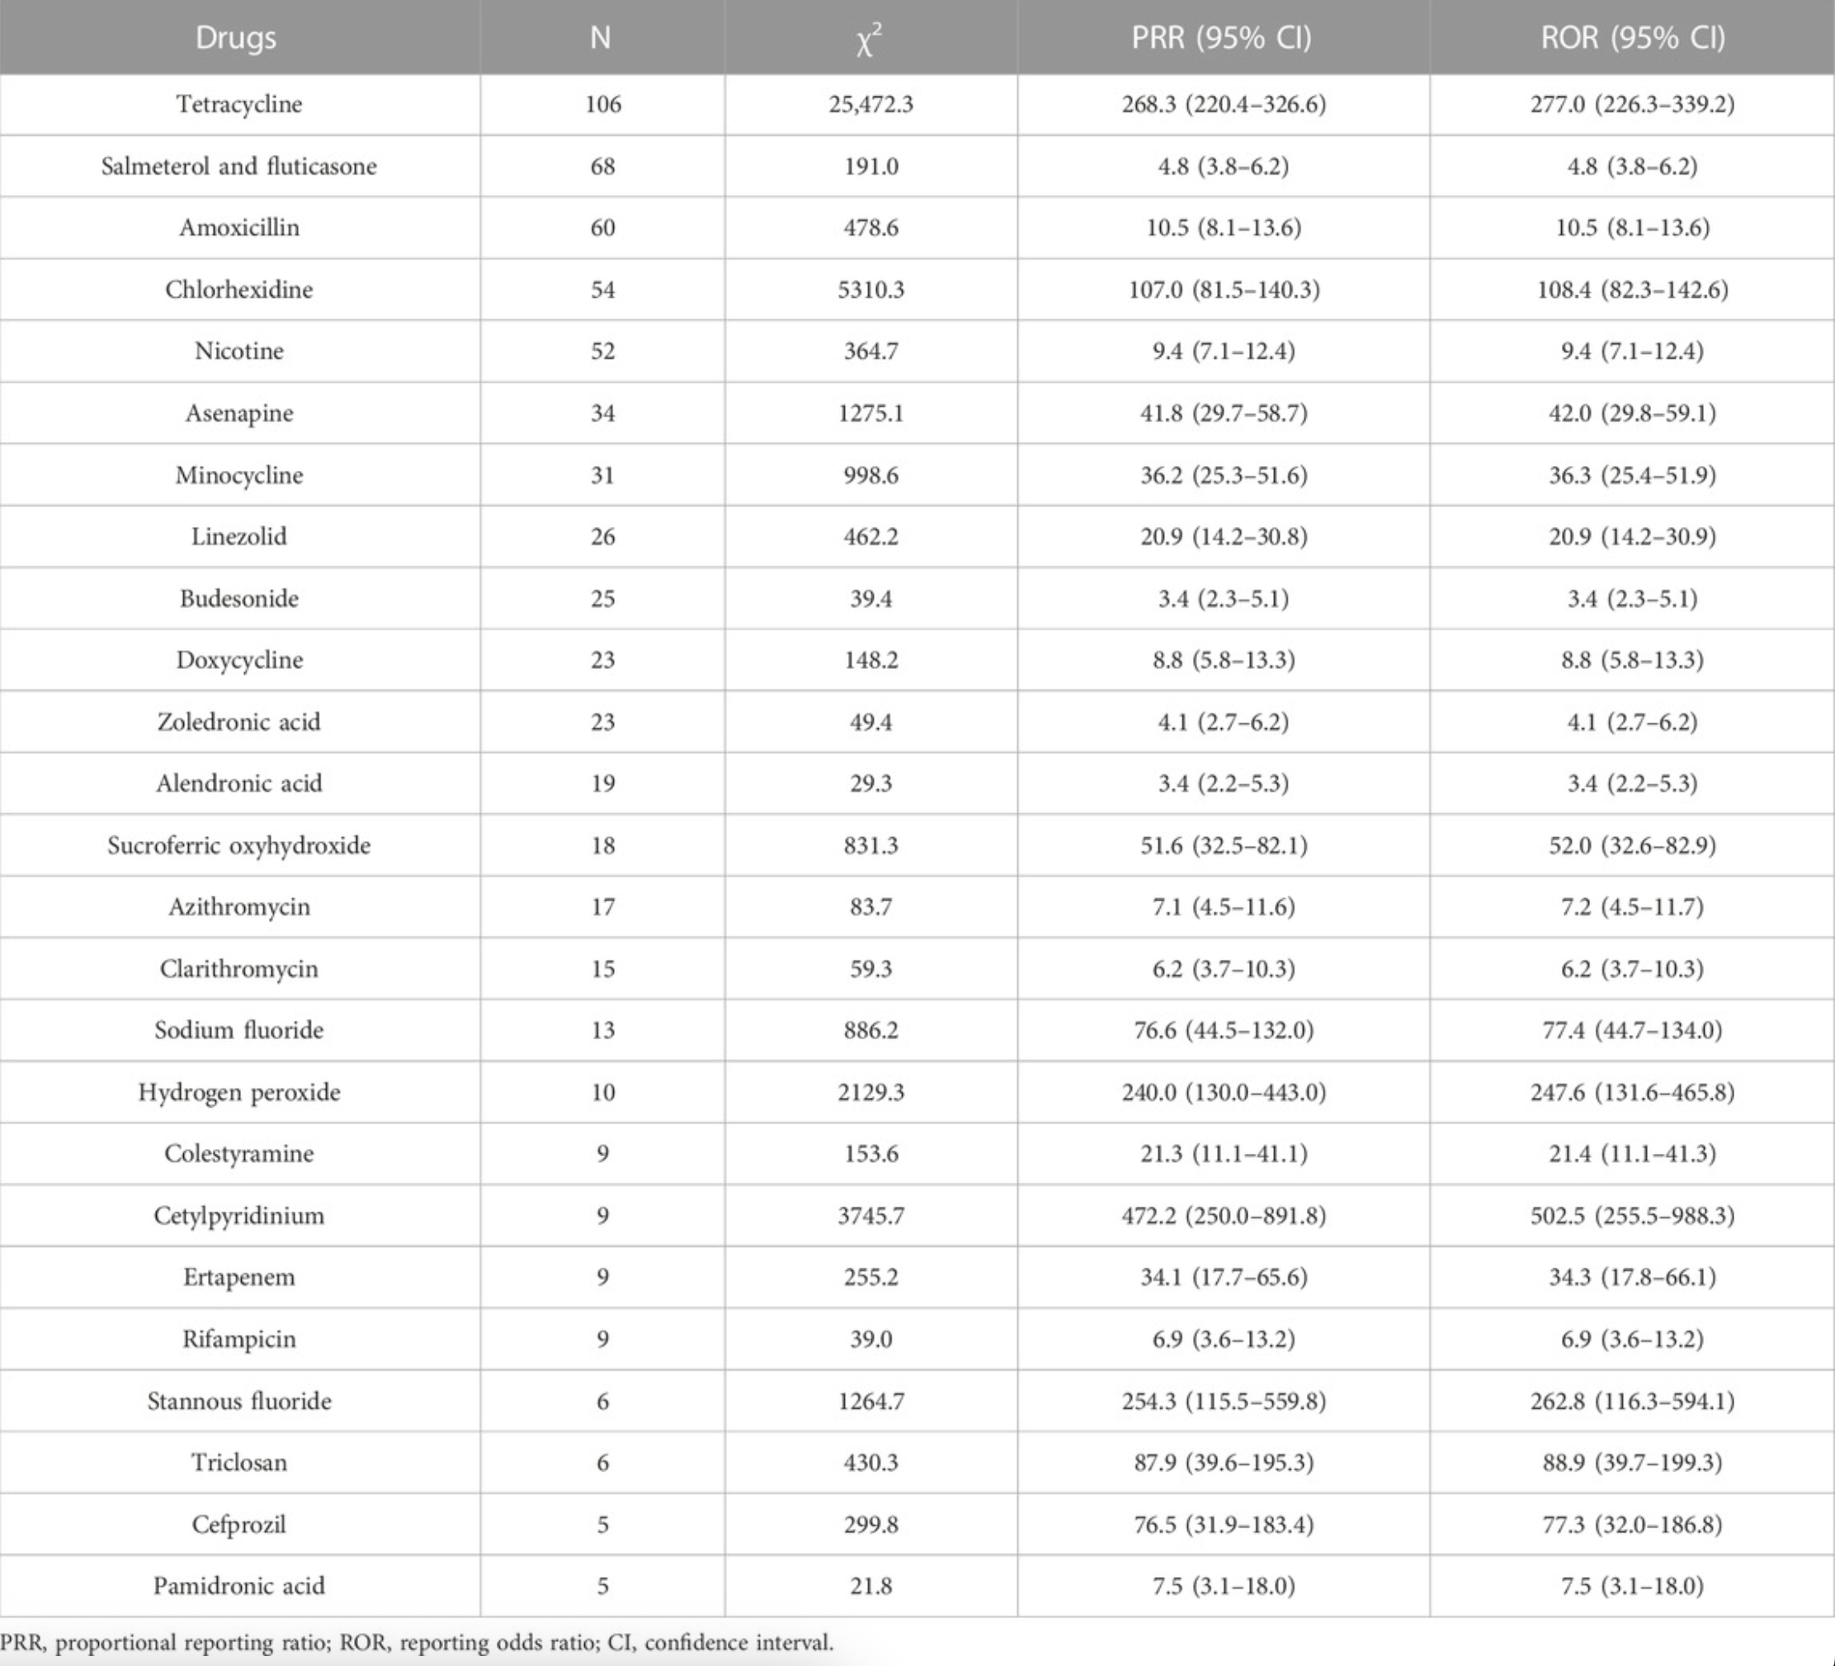
stratifié le dosage, l'âge du patient et les résultats en fonction de ces 25 médicaments. La plupart d'entre eux pourraient être prescrits dans des plages de dosage appropriées, à l'exception de deux cas d'asénapine dépassant la dose recommandée. 49,8 % (325/652) des rapports d'AE n'ont pas enregistré l'âge du patient. Sur les 327 rapports d'AE restants, la décoloration des dents a été principalement signalée chez les patients âgés de 45 à 64 ans (n = 110) et ≤18 (n = 95).
Dans les cas liés aux antimicrobiens, certains patients avaient moins de 8 ans, tels que l'amoxicilline (n = 28), la tétracycline (n = 6), la doxycycline (n = 3), l'azithromycine (n = 3), le linezolid (n = 2), la clarithromycine (n = 2) et le cefprozil (n = 2). En outre, il y a eu neuf et deux cas impliquant des patients âgés de moins de huit ans pour le budésonide, le salmétérol et la fluticasone, respectivement. 29,3 % (191/652) des cas ont signalé des résultats graves, qui ont été documentés comme d'autres (n = 161), une hospitalisation initiale ou prolongée (n = 38), un handicap (n = 30), une intervention nécessaire pour prévenir une déficience permanente (n = 6), des dommages (n = 6), un décès (n = 4), une menace de vie (n = 2) et une anomalie congénitale (n = 2). Il est à noter qu'un rapport AE peut enregistrer plus d'un résultat grave.
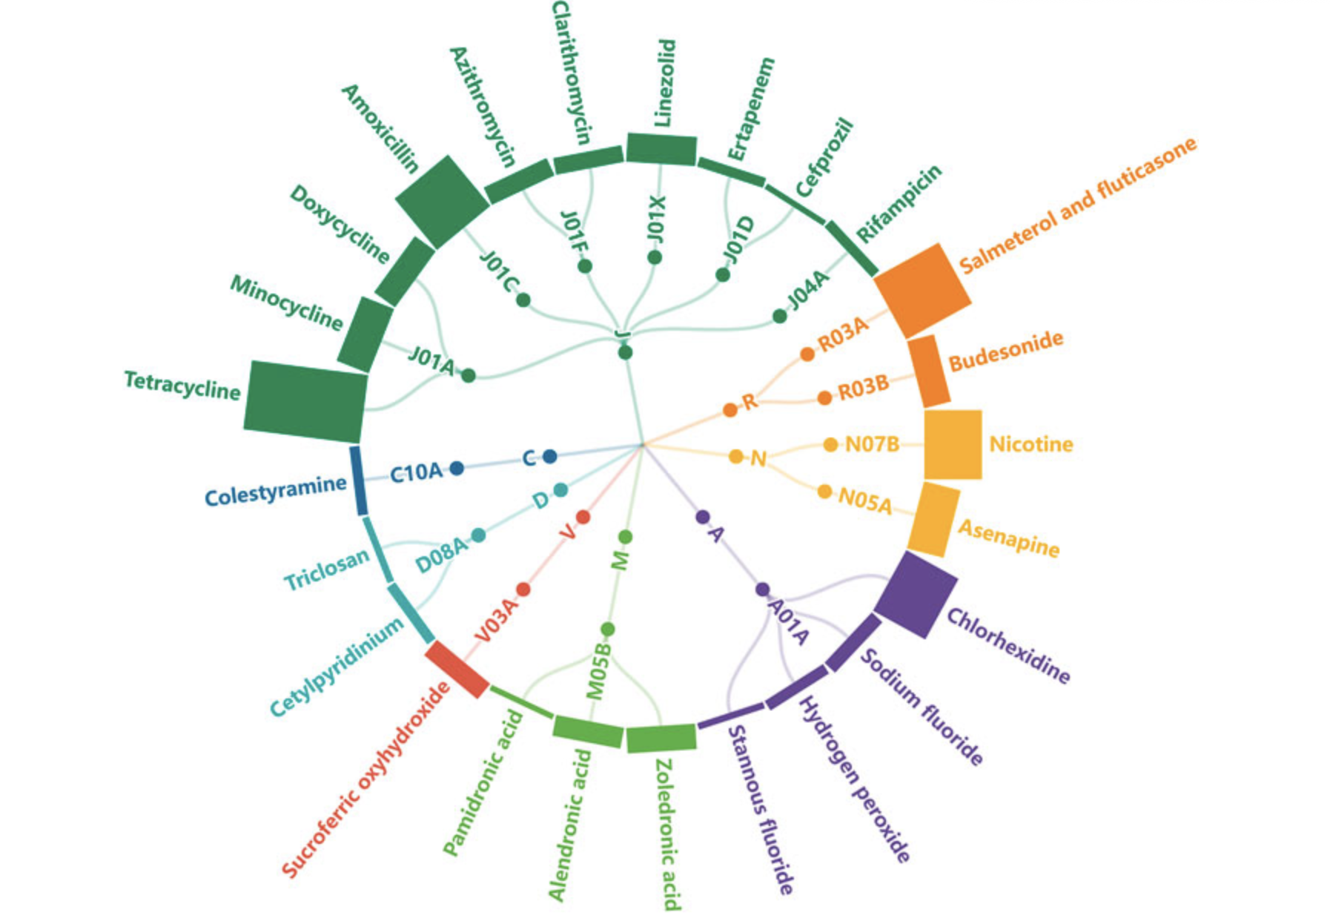

Médicaments à usage topique

Préparations stomatologiques
Le fluorure de stanous et le fluorure de sodium sont des fluorures, une classe de composés contenant du fluorure. Bien que les produits contenant du fluorure favorisent la résistance des dents aux caries, l'utilisation à long terme du fluorure a des effets néfastes sur la dent. Pendant la formation et la maturation de l'émail, la décoloration des dents peut être causée par un apport quotidien total élevé d'ions fluorure.
forme moins grave de toxicité chronique due à l'ingestion chronique de fortes quantités de fluorure pendant le développement et l'éruption des dents
hypominéralisation de l'émail, avec des taches blanches principalement détectées sur les pointes de la cuspide et les surfaces faciales des dents permanentes. Dans les formes modérées à sévères, des taches brunes et des cavités étendues sont présentes sur la plupart des dents permanentes. La fluorose dentaire est en corrélation avec la dose de la condition, et plus le niveau d'exposition est élevé pendant le développement de la dent, plus le trouble est grave. Un essai contrôlé randomisé de quatre ans a démontré une incidence nettement élevée de la décoloration des dents dans le groupe d'intervention par rapport aux patients témoins n'utilisant aucun produit fluoré

chlorhexidine en tant qu'antiseptique à large spectre a un effet d'inhibiteur de la plaque dentaire
chlorhexidine (charge positive) interagit avec la paroi cellulaire microbienne (charge négative), déstabilisant l'équilibre osmotique du micro-organisme. long terme induit plusieurs effets indésirables locaux, notamment la génération de taches brunes sur les dents et les tissus buccaux => taches résultent principalement de la précipitation de chromogènes alimentaires anioniques, y compris les constituants du thé, du café et du vin, sur les cations de la chlorhexidine adsorbés, de sorte que le mécanisme par lequel la chlorhexidine provoque une coloration extrinsèque des dents semble être fortement lié à son mécanisme d'action
Peroxyde d'hydrogène est un puissant agent oxydant, qui est largement utilisé en dentisterie pour blanchir les dents depuis plus de 70 ans. Le peroxyde d'hydrogène génère le radical libre perhydroxyle HO2−, qui a une réactivité élevée et un potentiel oxydatif substantiel, oxydant la décoloration des dents. Le peroxyde d'hydrogène peut endommager l'émail des dents s'il est mal utilisé.
décoloration des dents induite par inhalation
salmétérol, la fluticasone et le budésonide, ont généré des signaux de risque positifs pour la décoloration des dents. Cependant, 10 patients présentant une décoloration des dents avaient moins de 8 ans L'érosion, l'abrasion et l'attrition entraînent une altération progressive de l'émail et de la dentine, et se manifestent par l'usure des dents => l'émail s'éclaircit, la dent devient plus foncée et la couleur de la dentine devient plus évidente
Les inhalateurs exposent les patients au risque d'érosion dentaire en diminuant les effets protecteurs de la salive sur les acides externes ou intrinsèques
La salive est un facteur majeur qui neutralise les acides alimentaires quotidiens dans la cavité buccale. Les études ont montré un débit salivaire réduit chez les asthmatiques qui ont reçu des agonistes des récepteurs adrénéno-2 par rapport aux sujets non asthmatiques. La réduction du débit ou de la qualité de la salive peut affecter les protéines et la composition chimique de la pellicule salivaire, ce qui joue un rôle dans la protection des dents contre l'usure érosive
La diminution du pH intra-oral (< 5,5) après l'utilisation d'inhalateurs peut également être associée à l'érosion dentaire (et dissolution de la dent)

Antiseptiques et désinfectants
détergent cationique, ses interactions avec les membranes cellulaires peuvent entraîner la fuite de composants cellulaires, perturber le métabolisme bactérien, inhiber la croissance cellulaire et induire la mort cellulaire. Dans cette étude, les six cas signalés liés au triclosan ont utilisé simultanément du fluorure de sodium

Usage systèémique
Anti infectieux

Dans notre étude, six patients de moins de 8 ans ont développé une décoloration des dents après un traitement par tétracycline. Les données précédentes ont montré que les taux d'incidence de la décoloration des dents causée par différentes tétracyclines varient entre 23 % et 92 % chez les enfants
décoloration des dents a également été constatée chez les adultes après une utilisation à long terme de tétracyclines
minocycline écoloration des dents, avec une incidence de 3 à 6 % chez les adultes prenant de la minocycline plus de 100 mg/jour pour une utilisation à long terme

doxycycline : Ici, 23 rapports d'AE de décoloration des dents concernaient la doxycycline, dont trois rapports concernaient des patients âgés de moins de huit ans.

Tigécycline : décoloration permanente des dents si elle est administrée par injection pendant le développement des dents (deuxième moitié de la grossesse, de l'enfance et de l'enfance avant 8 ans). Une étude rétrospective a évalué la décoloration des dents permanentes chez les enfants de moins de 8 ans après l'exposition à la tigécycline. L'étude a finalement inclus 12 patients, dont deux (16,7 %) ont développé une décoloration jaune de la dent

Amoxicilline : l'altération de la flore bactérienne due à l'élimination de micro-organismes sensibles, à la suite d'un traitement à long terme. Garcia-López et ses collaborateurs (Garcia-López et al., 2001) ont signalé trois cas de décoloration des dents pédiatriques qui ont pris de l'amoxicilline/acide clavulanique. Ici, nous avons également trouvé que 28 patients âgés de moins de huit ans ont développé une décoloration des dents après avoir utilisé de l'amoxicilline.

Carbapénème : colorations dentaires ont été identifiées lors de l'utilisation post-approbation de l'ertapenem. La bouche sèche est l'une de ses réactions indésirables gastro-intestinales, qui peut entraîner une décoloration des dents en raison d'une diminution de la sécrétion de salive.

Macrolides : Dans la présente étude, une décoloration des dents a également été signalée chez trois patients âgés de moins de huit ans après l'application d'azithromycine, ainsi que chez deux patients âgés de moins de huit ans traités par la clarithromycine. Heureusement, la décoloration des dents induite par les macrolides était généralement inversée par un nettoyage professionnel à l'arrêt de ces médicaments

Linézolide : nous avons également trouvé deux patients âgés de moins de huit ans avec une décoloration des dents après avoir utilisé du linezolid. La décoloration des dents causée par le linezolide est extrinsèque et réversible, qui peut être éliminée par un nettoyage dentaire approfondi (Kadam, 2008). Pour l'administration orale, la décoloration des dents peut être attribuée à l'exposition directe des dents et de la langue au linézolide. Cependant, pour l'administration intraveineuse, la décoloration des dents peut être associée à des changements de la flore normale dans la cavité buccale (Santos et al., 2015). L'incidence de la décoloration des dents est plus élevée chez les enfants que chez les adultes, ce qui peut être attribué à l'écart dans les communautés microbiennes buccales entre les adultes et les enfants (Zou et al., 2020). Les patients pédiatriques et leurs parents doivent être informés de cet effet secondaire réversible potentiel avant le traitement au linézolide.

Rifampicine : Il est bien connu que la rifampicine peut provoquer une décoloration (jaune, orange, rouge ou brune) des fluides corporels (urine, sueur, expectorations et déchirures), ainsi qu'une décoloration des dents, qui peut être permanente.

Agents du système nerveux
médicament neurologique asénapine était associé à une décoloration des dents, avec un ROR de 41,983, ce qui peut être lié à l'administration sublinguale. La nicotine dans le tabac, bien que incolore, jaunit après l'oxydation et colle aux dents, provoquant une décoloration des dents. Des tests in vitro ont montré que la gomme de poladrilex à la nicotine utilisée pour traiter l'arrêt du tabac peut exercer des effets de réduction des taches (c'est-à-dire de blanchiment) sur les dents des fumeurs. Dans un essai contrôlé randomisé, une gomme de remplacement de la nicotine a éliminé les taches et blanchi les dents mieux qu'un comprimé sublingual de remplacement de la nicotine au cours d'un programme de sevrage tabagique de six semaines. Les interventions de sevrage tabagique combinées à l'élimination des taches ou aux effets de blanchiment des dents pourraient motiver davantage à arrêter de fumer, et les fournisseurs de soins bucco-dentaires pourraient fournir aux patients des conseils et un soutien pour arrêter de fumer

Médicaments affectant structure osseuse et minéralisation
on suppose que les bisphosphonates peuvent provoquer une décoloration des dents en affectant l'hydroxyapatite. De plus, en raison des effets locaux des bisphosphonates oraux sur l'œsophage et/ou la muqueuse gastrique, les effets indésirables gastro-intestinaux supérieur, par exemple le reflux, l'œsophagite et l'ulcère œsophagien, sont des causes fréquentes d'intolérance aux bisphosphonates oraux. Il est à noter que le reflux peut affecter la couleur des dents en abaissant le pH du microenvironnement oral et en érodant l'hydroxyapatite dans l'émail et la dentine.

Autres
Les médicaments contenant des composés métalliques peuvent entraîner une coloration extrinsèque des dents. Addy et al. (1985) ont rapporté que certains métaux (en particulier le fer et l'étain) peuvent provoquer une décoloration des dents. Par exemple, une décoloration brun foncé à noir a été observée chez les personnes prenant des suppléments de fer, et les sels de fer oraux sous forme liquide pouvaient faire apparaître les dents noires verdâtres (Teoh et al., 2019).L'oxyhydroxyde sucroferrique représente un liant phosphate qui contrôle efficacement les quantités de phosphore sérique dans les cas de maladie rénale chronique sous dialyse et est principalement fourni sous forme de comprimés à croquer à usage oral de couleur brune. Une décoloration des dents a été signalée lors de son utilisation post-commercialisation.

Une limitation majeure est le risque élevé de biais de sélection et de déclaration. Les données autodéclarées dans les FAERS n'estiment pas avec précision le volume réel d'EI pour les médicaments, car elles sont intrinsèquement limitées par la sous-déclaration des cas.
Une autre limitation est les problèmes de qualité des données en termes de rapports en double et d'informations manquantes (telles que l'âge, la posologie et le traitement), qui affectent les analyses ultérieures de ces données

Exposition aux antibiotiques et santé dentaire : revue systématique
Les bases de données Medline (PubMed/Ovid), Embase (Ovid ; 1946- aujourd'hui) et Cochrane Library ont été consultées en septembre 2021 à l'aide des stratégies de recherche répertoriées dans les documents supplémentaires, Méthodes.
Les études ont été incluses si elles faisaient état d'une exposition aux antibiotiques avant l'âge de 8 ans (période de développement dentaire) et d'au moins un des résultats pertinents (caries dentaires, taches intrinsèques sur les dents ou anomalies du développement de l'émail) sur la base d'une évaluation visuelle de la dentition. Les anomalies du développement de l'émail dont l'étiologie est connue, telles que la fluorose et l'amélogenèse imparfaite, ont été exclues des critères d'évaluation
La recherche initiale a permis d'identifier 1 003 articles, dont 756 ont été sélectionnés sur la base de leur titre et de leur résumé après suppression des doublons. Au total, 34 articles ont été jugés éligibles pour une analyse qualitative (figure 1). Les 34 études étaient toutes des études de cohorte rétrospectives. Au total, 18 études portaient sur les tétracyclines et/ou les antibiotiques dérivés de la tétracycline, 7 portaient uniquement sur l'amoxicilline et 9 ne précisaient pas la classe d'antibiotiques.
L'âge médian au moment de l'exposition aux antibiotiques était de 6 ans (fourchette de 0 à 8 ans). Les résultats ont été mesurés entre 24 mois et 18 ans. La taille de l'échantillon variait de 25 à 29 485 participants (tableau 1).
Au total, trois mesures différentes ont été utilisées pour les caries, dix pour les taches dentaires et sept pour les défauts de l'émail
Outre la détection des taches de tétracycline à partir d'analyses visuelles et en laboratoire, les taches intrinsèques générales ont été déterminées en mesurant la couleur des dents à l'aide d'un nuancier ou d'un spectromètre et en appliquant un seuil arbitraire.

Tétracycline
Dix-huit études ont porté sur les tétracyclines et les antibiotiques dérivés de la tétracycline, dont la plupart (n = 16) incluaient la coloration dentaire comme critère d'évaluation. Onze études ont porté sur des formulations plus anciennes (par exemple, les tétracyclines), souvent à des doses relativement plus élevées (de 10 à 38 mg/kg par jour), tandis que cinq études ont porté sur des formulations plus récentes (par exemple, la doxycycline), souvent à des doses plus faibles (de 2,3 à 6,25 mg/kg par jour) (tableau 2). La posologie n'a pas été indiquée dans 3 études
Trois études ont évalué la présence du motif caractéristique de la coloration par la tétracycline à partir d'une inspection visuelle et quatre études ont utilisé la fluorescence des dents exfoliées ou extraites. Quatre études ont utilisé la couleur et la teinte des dents comme marqueur de la coloration par la tétracycline. Les cinq études restantes ont utilisé une combinaison des méthodes ci-dessus ou des mesures de résultats spécifiques à l'étude basées sur la teinte inhérente des dents (coloration intrinsèque). Des doses plus élevées de tétracyclines étaient associées à une augmentation des taches dentaires. Dans 5 études, des doses de 20 mg/kg par jour pendant 5 à 11 jours étaient associées à des taches dentaires, alors qu'une seule étude portant sur la même dose ne rapportait aucun lien. 41–46 L'étude qui a rapporté l'association la plus forte (OR : 11,62, IC à 95 % : 5,96-24,32) a évalué la dose la plus élevée pendant la durée consécutive la plus longue (26,7 mg/kg par jour pendant une durée moyenne de 11 jours).
Les 5 études évaluant la relation entre les nouvelles formulations de tétracycline (minocycline et doxycycline) et les taches dentaires n'ont montré aucun lien. Ces études ont été publiées entre 1998 et 2017 et la posologie moyenne variait de 2,3 à 25 mg/kg par jour, avec une durée moyenne de 10,7 jours 17,19,47–49 . Il est à noter qu'aucun cas de coloration par la tétracycline n'a été observé chez 58 et 78 enfants recevant des doses moyennes de 2,3 mg/kg par jour et 6,25 mg/kg par jour, respectivement. Bien que le risque global de biais ait varié, trois études à faible biais ont montré que la doxycycline ne provoquait pas de coloration intrinsèque, y compris la la tétracycline

Anomalies du développement de l'émail
Cinq études ont examiné la relation entre l'utilisation d'antibiotiques dérivés de la tétracycline pendant l'enfance et les anomalies du développement de l'émail
Deux articles ont rapporté des résultats contradictoires pour la tétracycline à des doses de 20 mg/kg par jour (42,43). Une étude présentant un niveau critique de biais a examiné 40 prématurés ayant reçu un traitement d'une durée moyenne de 4 jours et a constaté un risque plus élevé de troubles de l'émail
étude présentant un niveau de biais modéré a porté sur 160 participants âgés de 6 à 12 ans ayant reçu en moyenne 6 jours de traitement et n'a révélé aucun cas d'hypoplasie de l'émail
Les deux études portant sur des formulations plus récentes (doxycycline à 5 mg/kg par jour et minocycline à 2,3 mg/kg par jour) n'ont pas fait état d'un risque accru d'hypoplasie de l'émail
Les résultats de ces 5 études sont contradictoires et ne permettent pas de tirer des conclusions claires, mais suggèrent que les nouvelles formulations à des doses plus faibles ne sont probablement pas associées à des anomalies du développement de l'émail.

Amoxicilline
Quatre études ont examiné la relation entre l'amoxicilline et les défauts de développement de l'émail 9,51–53 Une étude a mis en évidence une association positive (OR 7,88, IC à 95 % 2,43-25,12) entre la pénicilline et les défauts de développement de l'émail dans une cohorte de 433 personnes dont l'âge médian était de 7,8 ans 51 .Cette étude présentait un faible niveau de biais et tenait compte des facteurs de confusion pertinents, tels que l'exposition au fluor, l'usure dentaire et l'âge. À l'inverse, deux études présentant un risque de biais faible à modéré, menées auprès de populations de 120 et 367 personnes, ont montré une association protectrice entre la pénicilline (dosage non indiqué) et les anomalies du développement de l'émail, avec des OR de 0,44 (IC à 95 % : 0,25-0,77) et 0,07 (IC à 95 %

Discussion :
Les tétracyclines à des doses élevées (20 mg/kg par jour) ont été associées à des taches dentaires ; ces doses ne sont actuellement pas recommandées.
Nos conclusions concordent avec celles d'autres revues systématiques sur la doxycycline, qui ont conclu que des durées de traitement médianes allant jusqu'à 10 jours avaient des effets négligeables sur la coloration des dent
Le changement de formulation de la tétracycline à la doxycycline a entraîné la suppression du groupe hydroxyle en C-6 66 .Cela a entraîné une modification inhérente de la capacité de liaison au calcium (doxycycline 19 % contre tétracycline 39,5 %) avec la doxycycline, qui est donc moins susceptible de former les complexes ioniques responsables des taches intrinsèques. 27 Ce changement, combiné à des études plus récentes sur la sécurité de la doxycycline, a également incité l'American Academy of Pediatrics 2021 Red Book à recommander l'utilisation de la doxycycline pendant moins de 21 jours, quel que soit l'âge.

Évaluation comparative de la décoloration des dents induite par une pâte d'antibiotique expérimentale modifiée avec du nano chitosan : une étude in vitro

hydroxyde de calcium (Ca(OH)2), qui présente une forte activité antimicrobienne, une capacité à dissoudre les tissus nécrotiques et une faible toxicité MAIS éradication incomplète de la flore bactérienne complexe et du biofilm en cas d'infection persistante, et affecte négativement la microdureté de la dentine lorsqu'il est utilisé pendant des périodes prolongées, ce qui entraîne une susceptibilité accrue aux fractures
Cette étude vise à évaluer le potentiel de décoloration des dents d'une pâte antibiotique expérimentale modifiée avec Nano Chitosan (APNC) et à la comparer à deux pâtes antibiotiques et à deux pâtes à base d'hydroxyde de calcium sur différents intervalles de temps. Méthodes : Cinquante incisives bovines ont été normalisées et préparées jusqu'à la taille 60. Les dents ont été réparties au hasard en cinq groupes en fonction du médicament appliqué : métapaste, métapex, pâte antibiotique triple modifiée (mTAP), pâte double antibiotique (DAP) et APNC. Un spectrophotomètre numérique a été utilisé pour mesurer les paramètres de couleur (L*, a* et b*) à deux zones, au-dessus et au-dessous de la jonction cemento-émail (CEJ), sur quatre points de temps : avant l'application (T0- base), immédiatement après l'application (T1), après deux semaines (T2) et après un mois (T3). Les changements de couleur (ΔE) ont été calculés et analysés statistiquement à l'aide d'une ANOVA à mesures répétées.
Les dents de bœuf ont été utilisées dans cette étude en raison de leurs similitudes structurelles avec la dentine humaine [37], de la disponibilité, de la facilité de collecte et de la validité prouvée pour ces types d'études [8,11].
Cinquante incisives bovines fraîchement extraites d'animaux âgés de 3 à 5 ans ont été collectées après approbation éthique obtenue auprès du Comité d'éthique institutionnel (RAKMHSU-REC-012-2022/23-UG-D). Immédiatement après l'extraction, les dents ont été désinfectées par immersion dans une solution de chloramine-T à 0,5 % et stockées dans une solution saline stérile à 0,9 % avec un pH neutre et réfrigérées à 5 °C pour éviter la déshydratation et préserver l'intégrité structurelle. Seules les dents intactes de dimensions similaires ont été sélectionnées pour assurer la normalisation et l'homogénéité dans tous les groupes expérimentaux. Après la préparation de surface, les échantillons ont été répartis au hasard en cinq groupes expérimentaux (n = 10 par groupe) à l'aide d'un randomiseur manuel basé sur le médicament intracanal appliqué : Groupe 1 (Metapaste), une pâte d'hydroxyde de calcium (Meta Biomed, Daejeon, République de Corée) ; Groupe 2 (Metapex), une pâte d'hydroxyde de calcium contenant de l'iodoforme (Meta Biomed, République de Corée) ; Groupe 3 (mTAP), une pâte triple antibiotique modifiée ; Groupe 4 (DAP), une pâte antibiotique double ; et Groupe 5 (APNC), une pâte antibiotique avec Nano Chitosan. Chaque dent s'est vu attribuer un code numérique sans aucune donnée d'identification pour assurer une analyse à l'aveugle.

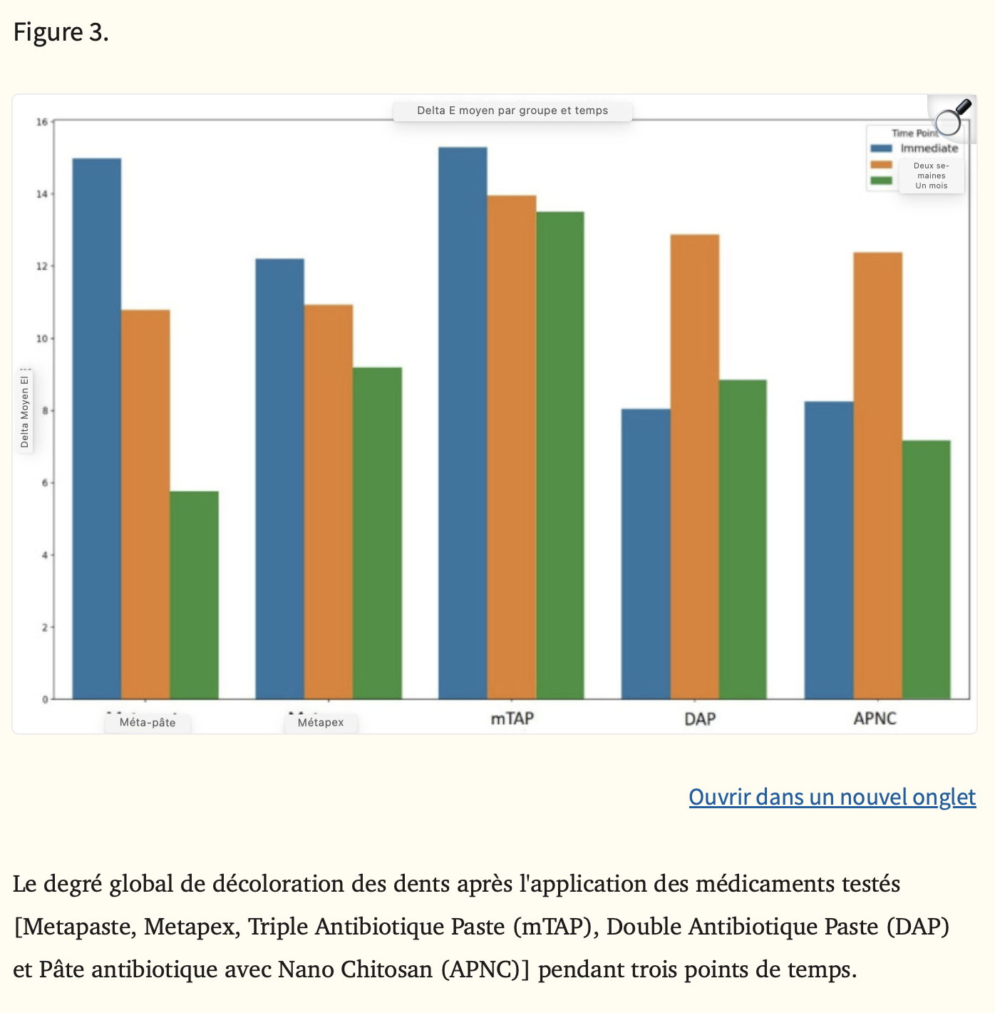

Après un mois, le groupe mTAP a présenté la décoloration la plus prononcée, avec une valeur ΔE de 8,45 ± 2,1, qui était statistiquement supérieure à celle de tous les autres groupes (p < 0,05). En revanche, Metapaste (ΔE = 3,59 ± 1,6) et APNC (ΔE = 4,15 ± 1,4) ont montré les valeurs de décoloration les plus faibles, sans différence significative entre elles (p > 0,05). Des niveaux intermédiaires de décoloration ont été observés dans le DAP (ΔE = 5,83 ± 2,7) et le Metapex (ΔE = 5,48 ± 1,9).
À travers les moments, Metapaste, Metapex et mTAP ont montré une réduction progressive des valeurs ΔE, indiquant une stabilisation dépendante du temps ou une légère inversion du changement de couleur. Fait intéressant, le DAP et l'APNC ont montré une augmentation de la décoloration après deux semaines (T2), suivie d'une diminution à la marque d'un mois (T3), suggérant un effet chromogène transitoire. La métapaste, en particulier, a démontré une réduction statistiquement significative de la décoloration au fil du temps (p < 0,01).

Cette étude a évalué et comparé le potentiel de décoloration de cinq médicaments intracanaux ; Metapaste, Metapex, pâte triple antibiotique modifiée (mTAP), double pâte antibiotique (DAP) et une pâte antibiotique expérimentale avec Nano Chitosan (APNC) à deux zones anatomiques et sur trois intervalles de temps. Sur la base des résultats, des différences significatives ont été observées dans la décoloration entre les matériaux après un mois, avec des variations selon l'emplacement (au-dessus ou en dessous du CEJ) et du temps. Les trois hypothèses nulles ont donc été rejetées.
Plus critique, le TAP est associé à une décoloration importante des dents, principalement attribuée à la minocycline, un dérivé de la tétracycline avec une forte affinité pour les ions calcium et le collagène dentine [21]. Bien que le mécanisme exact ne soit pas entièrement clair, la minocycline s'intègre dans la matrice de la dentine, formant des complexes insolubles et pigmentés via des voies oxydatives déclenchées par la lumière ou l'activité microbienne, ce qui entraîne une décoloration intrinsèque sombre qui peut pénétrer profondément dans la dentine
Dans la présente étude, la minocycline a été remplacée par de la doxycycline dans la formulation mTAPdonne des taches jaunes à brunes [24]. De plus, le métronidazole a été substitué à l'amoxicilline + clavulanate dans le mTAP pour explorer des combinaisons alternatives,
le DAP, qui exclut le dérivé de la tétracycline, a montré une décoloration significativement moins importante que le mTAP. Cela était en accord avec les résultats précédents dans lesquels le DAP était formulé en mélangeant des portions égales de métronidazole et de ciprofloxacine, et ce mélange a montré une décoloration minimale et a maintenu une activité antimicrobienne adéquate
La métapaste est une formulation d'hydroxyde de calcium à base d'eau avec du sulfate de baryum et du propylène glycol. La métapaste a montré une tendance à la baisse des valeurs Delta E au fil du temps dans les deux zones, ce qui suggère que la couleur devient plus stable et plus proche de la ligne de base au fil du temps.
La pâte APNC expérimentale, composée de nanoparticules de chitosane combinées à de la ciprofloxacine et à l'amoxicilline + clavulanate, a démontré une décoloration significativement plus faible que le mTAP et était comparable à la métapaste et au DAP.

Conclusion : , la plupart des groupes montrant une décoloration plus prononcée en dessous du CEJ. mTAP a démontré le plus grand potentiel de décoloration des dents à la fois au-dessus et au-dessous du CEJ et doit être utilisé avec prudence lorsque l'esthétique est une préoccupation. Metapaste et APNC ont montré le moins de décoloration, ce qui en fait des choix préférentils pour minimiser l'impact esthétique. L'APNC, en particulier, apparaît comme une alternative prometteuse en raison de sa biocompatibilité favorable, de son profil antimicrobien et de son faible potentiel de décoloration. De plus, des enquêtes in vitro et in vivo sont nécessaires pour confirmer les résultats de la présente étude dans différentes conditions et pour évaluer l'efficacité microbiologique du mTAP et de l'APNC par rapport aux médicaments traditionnels

Rapport de cas : Une étude de cas et une revue de la littérature sur la décoloration des dents causée par le linézolide avec la période d'incubation la plus courte chez un patient pédiatrique

e cas d'un enfant atteint de méningite bactérienne. Un garçon de 5 ans a été hospitalisé avec une méningite bactérienne et une amygdalite à cause de la fièvre pendant 2 jours, des maux de tête pendant 1 jour, accompagnés de vomissements » Après l'admission, une combinaison de ceftriaxone et de linezolide a été administrée pour l'anti-infection, et la dexaméthasone a été utilisée pour inhiber les réactions inflammatoires. Au 5e jour de traitement au linezolide, les dents de l'enfant sont apparues brunâtres et ne pouvaient pas être retirées avec une hygiène buccale normale. Après 14 jours de traitement anti-infection, les indicateurs inflammatoires de l'enfant sont tombés à la normale, et l'état était proche de la guérison avant la sortie.
Après avoir arrêté le médicament pendant 28 jours ou jusqu'à 5 mois, la couleur normale peut être rétablie. Il n'y a pas d'impact significatif sur la vie du patient, par conséquent, continuez à utiliser du linezolide pour terminer le cours anti-infection. Bien que la décoloration des dents ait été mentionnée dans les manuels de la littérature comme un effet secondaire potentiel, elle est rarement observée dans la pratique clinique. Un cas impliquant des enfants a été analysé et discuté, où la décoloration des dents induite par le linézolide s'est produite avec la période d'incubation la plus courte possible. Cette analyse vise à améliorer l'expertise des pédiatres et des pharmaciens cliniciens dans la prestation de soins pharmaceutiques.

Il a reçu une ordonnance de ceftriaxone intraveineuse à une dose de 1 g (50 mg/kg) toutes les 12 h et de linezolid à une dose de 220 mg (10 mg/kg) toutes les huit heures, qui a duré une durée totale de quatorze jours dans le cadre du plan de traitement antimicrobien. De plus, la dexaméthasone a été prescrite à une dose de 5 mg toutes les 12 heures pendant une période de quatre jours pour supprimer les réactions inflammatoires. Le 4e jour d'admission, l'enfant n'a pas présenté de fièvre supplémentaire.

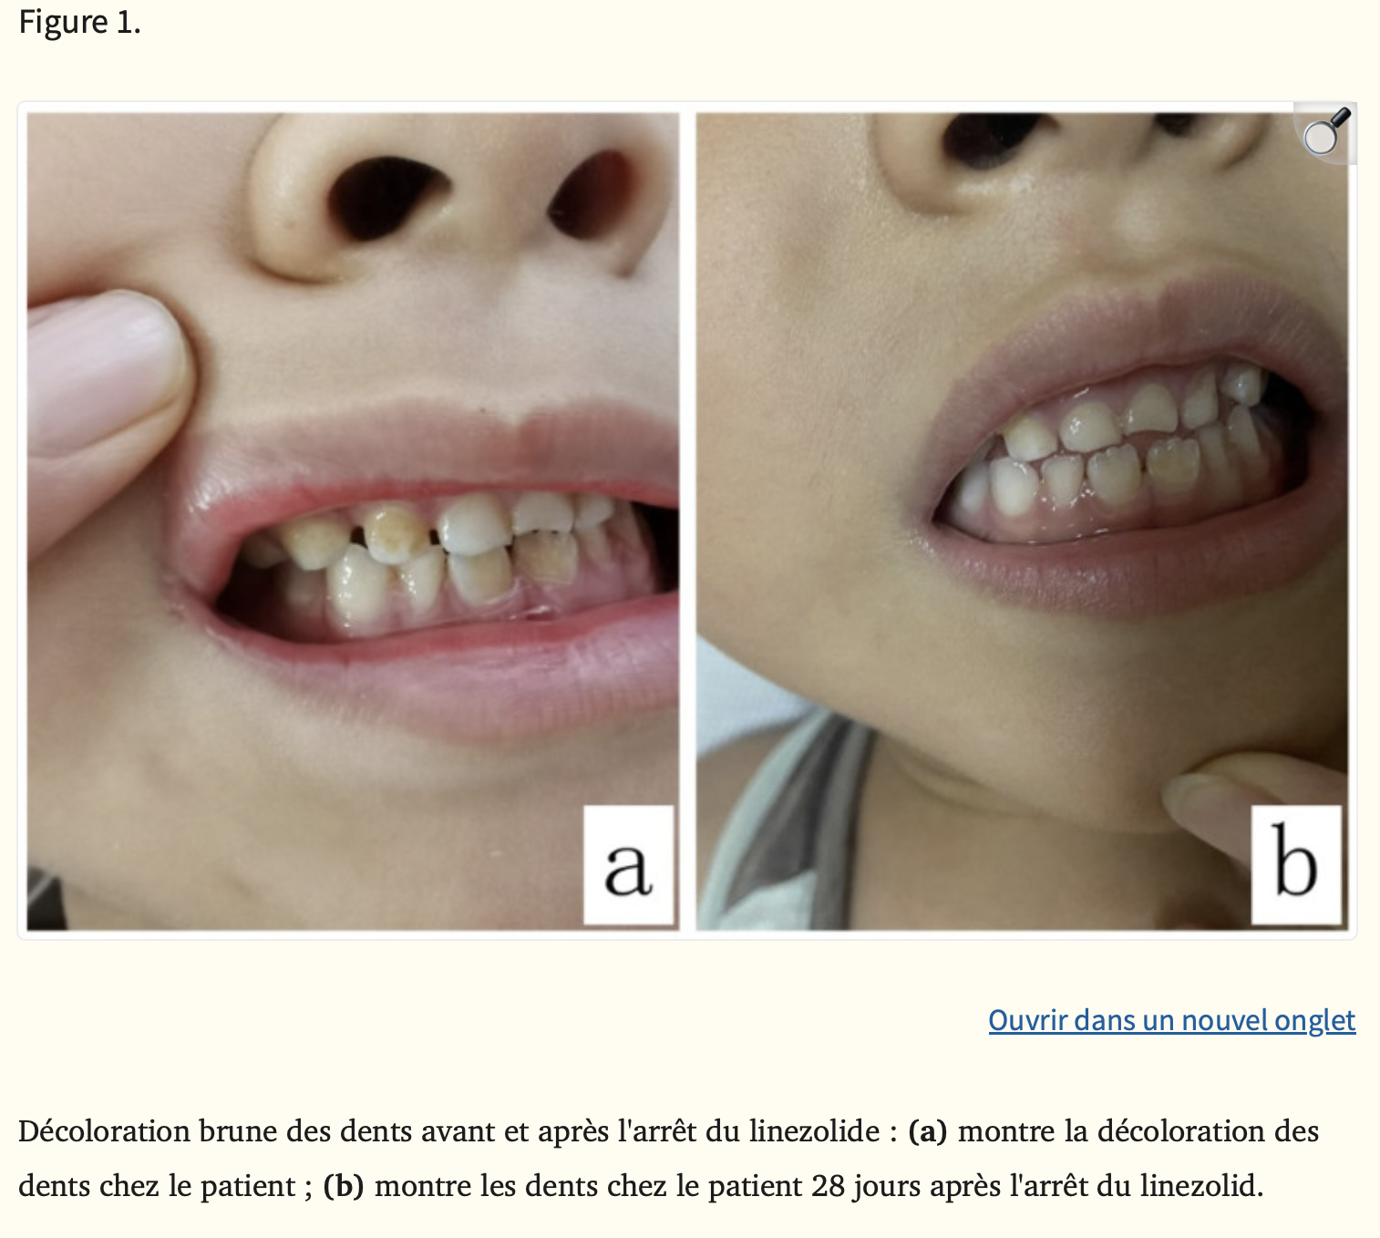

Pendant l'hospitalisation, le patient s'est abstenu de consommer des aliments et des boissons susceptibles de provoquer une décoloration des dents, comme du café et du thé. Le linezolid était soupçonné d'être le médicament causal en raison de l'apparition chronologique de la réaction et d'un manque d'association avec les médicaments concomitants du patient. Cette réaction indésirable a été classée comme une corrélation probable avec un score de 6 selon l'échelle de probabilité de réaction aux médicaments indésirables (ADR) de Naranjo présentée dans le tableau 1.
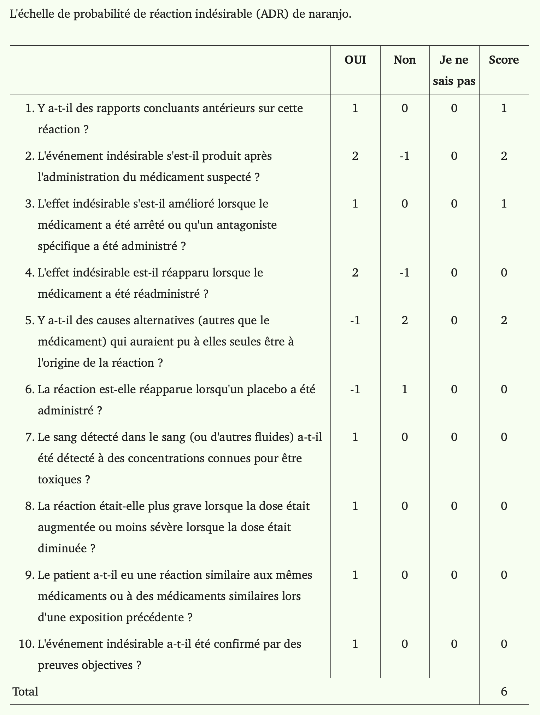
La décoloration des dents peut être classée en deux types : les taches extrinsèques, qui sont situées sur la surface extérieure des dents et peuvent être éliminées par détartrage manuel ; et les taches intrinsèques, qui sont attachées à la structure des dents. La décoloration des dents causée par le linézolide est de nature superficielle et réversible (9). Les tétracyclines provoquent l'autre catégorie de décoloration. Outre la décoloration réversible des dents, le traitement à la lignezolide est généralement bien toléré sans qu'il soit nécessaire d'intervenir. Les parents de l'enfant ne doivent pas être trop anxieux ou demander un traitement oral.
L'apparition d'une décoloration des dents induite par le linezolid est un effet indésirable rare, mais elle a été signalée chez les adultes et les enfants auparavant (3, 9-16). La littérature du tableau 2 présente la décoloration dentaire causée par le linézolide. De manière générale, selon la littérature, la période d'incubation de cet effet indésirable est de 7 jours à 8 semaines, quelle que soit la voie d'administration. La décoloration peut généralement prendre une couleur normale dans un délai d'un mois à 5 mois après l'arrêt du linezolide. Les manifestations cliniques de ce TDA étaient similaires à celles rapportées dans la littérature, mais le moment de l'apparition du RDA dans ce cas était plus tôt que ceux rapportés. À notre connaissance, cela représente le rapport de cas avec la période d'incubation la plus courte documentée dans le monde entier.

Diverses perspectives existent concernant le mécanisme de cette décoloration. Certains proposent que le linézolide puisse modifier le microbiote oral, entraînant une prolifération de certaines espèces du genre Neisseria, Porphyromonas et Streptococcus dominant. L'activité métabolique de ces microbiotes spéciaux peut générer du sulfure d'hydrogène, qui se combine avec du fer dans la salive pour former des sels de fer insolubles riches en calcium et en phosphate. Ces dépôts s'accumulent ensuite à la surface des dents, formant des plaques dentaires distinctives (17). D'autres soutiennent que le linézolide présente une affinité altérée pour les structures buccales.

Tableau 2 : Un résumé de la littérature sur la décoloration des dents induite par le linézolide : 8 cas de décoloration des dents causée par le linezolide chez les enfants, alors que seulement 3 cas ont été signalés chez les adultes. L'incidence chez les enfants est nettement plus élevée que celle des adultes. La raison de cette différence peut être que les micro-organismes de la cavité buccale des enfants sont plus sensibles à l'influence du linezolid. Peut-être que les dents des enfants sont plus sensibles aux troubles du développement pendant la phase de minéralisation de la formation des dents, et que la dentition permanente est plus sensible aux perturbations de la minéralisation par les médicaments (18). Dans ce cas, l'enfant a 5 ans et est au stade de la formation des dents, et la théorie ci-dessus s'applique.
le 5e jour de traitement avec la dose normale de linezolide, une décoloration des dents s'est produite. En raison de la bonne tolérance du patient et de l'aucun autre inconfort à l'exception de la décoloration des dents, le traitement anti-infection a été terminé. Pendant cette période, la décoloration des dents de l'enfant a persisté jusqu'à 28 jours après l'arrêt du linézolide, lorsque les dents ont disparu à la normale, ce qui est conforme à la littérature, à l'exception d'une courte période d'incubation. Malheureusement, en raison d'un manque d'expérience, l'enfant dans ce cas n'a pas reçu d'intervention active après la survenue du DDR. Dans la pratique clinique future, des situations similaires peuvent survenir, et les probiotiques peuvent être pris par voie orale pendant une certaine période pour observer la progression de la MDR et explorer les mécanismes potentiels.

Hyperpigmentation dentaire induite par le linezolide chez un homme adulte traité pour un ulcère causé par des mycobactéries atypiques
Un homme de 30 ans s'est présenté à notre service extérieur avec une décoloration des dents supérieures et inférieures au cours des 2 dernières semaines
Il avait été diagnostiqué comme un cas d'ulcère causé par des mycobactéries atypiques, et pour cela, il a pris un comprimé de lignezolide 600 mg deux fois par jour et un comprimé de moxifloxacine 400 mg une fois par jour pendant 2 mois. Il n'y avait pas d'antécédents d'une telle pigmentation avant le début du traitement, et aucun antécédent de traumatisme ou de prise d'autres médicaments. Il n'avait pas non plus d'antécédents de diabète et d'hypertension. Le patient a nié toute antécédent de tabagisme récent ou passé ou une augmentation de la consommation de thé, de café ou d'alcool qui aurait pu tacher les dents. Lors de l'examen local de la bouche, son hygiène bucco-dentaire était bonne. Il n'y avait pas de patch hyperpigmenté ou de décoloration dans la cavité buccale
En dehors de ces effets secondaires courants, les effets secondaires les plus rares sont toujours signalés. Parmi eux se trouvent des décolorations dentaires qui ont été principalement signalées chez les enfants.
Les taches qui sont présentes sur la surface extérieure des dents et qui peuvent être enlevées manuellement sont appelées taches extrinsèques, tandis que celles qui sont déposées dans l'émail de la dent pendant son développement sont connues sous le nom de taches intrinsèques. La décoloration des dents trouvée avec le linezolide est de type extrinsèque et réversible[3] (c'est-à-dire qu'elle peut être éliminée avec un nettoyage approfondi).
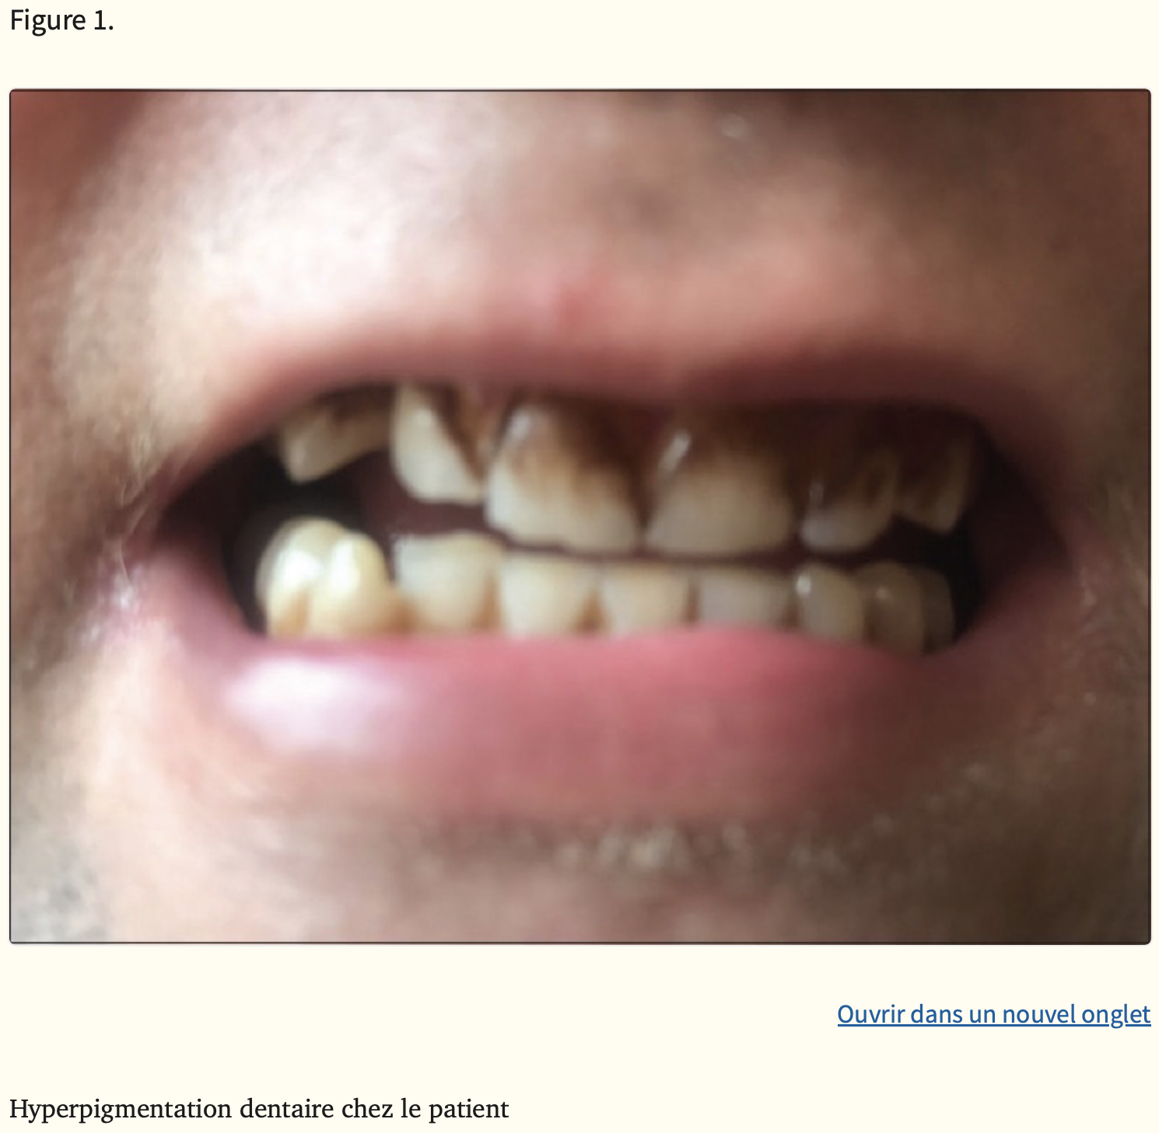

Deux cas d'enfants atteints de la langue poilue noire et de la décoloration des dents causée par des agents antibactériens

La langue poilue noire (BHT) est une lésion dans laquelle les papilles filiformes de la langue sont considérablement étendues par l'hyperkératose, donnant ainsi à la langue un aspect poilu [1]. La BHT est causée par divers facteurs, y compris une mauvaise hygiène bucco-dentaire, des médicaments (par exemple, des antibiotiques, des suppléments de fer oraux, des stéroïdes, des médicaments anticancéreux et des antipsychotiques), des articles d'épicerie de luxe (par exemple, le tabagisme, de l'alcool, du café et du thé), des affections immunodéprimées causées par différentes maladies (par exemple, l'infection par le virus de l'immunodéficience humaine et le cancer) et la radiothérapie de la région de la tête et du cou [2]. La décoloration des dents fait référence au changement de couleur des dents, et elle peut être causée par divers facteurs, y compris les antibiotiques [3]. La BHT est une condition bénigne qui disparaît généralement spontanément. Cependant, la réversibilité de la décoloration des dents induite par les antibiotiques dépend du type d'antibiotiques [3]. Seuls quelques rapports de cas de BHT concomitante et de décoloration des dents sont enregistrés, tous dans des cas pédiatriques. En outre, les informations sur l'évolution clinique et le pronostic de ces conditions sont limitées.
Au huitième jour de LZD, le centre de la langue du patient est devenu partiellement bleu ou gris clair
. La LZD a été continuellement administrée en raison de la disponibilité limitée des antibiotiques. Par la suite, les lésions partielles bleu ou gris clair sur la langue sont progressivement devenues noires (Figure 2). La décoloration des dents a été observée près des gencives et était réversible avec le brossage des dents. Cependant, il restait quelques légères taches sur les dents inférieures. Le LZD a été utilisé pendant 50 jours. La coloration de la langue et la décoloration des dents se sont améliorées environ 10 jours après la fin du LZD (Figure 3). Le BHT ne s'est pas amélioré avec le brossage de la langue jusqu'à l'arrêt du LZD. Le patient est sorti le dernier jour de l'antibiothérapie ; aucune récidive de la BHT ou de la décoloration des dents n'a été observée 48 jours après le traitement.
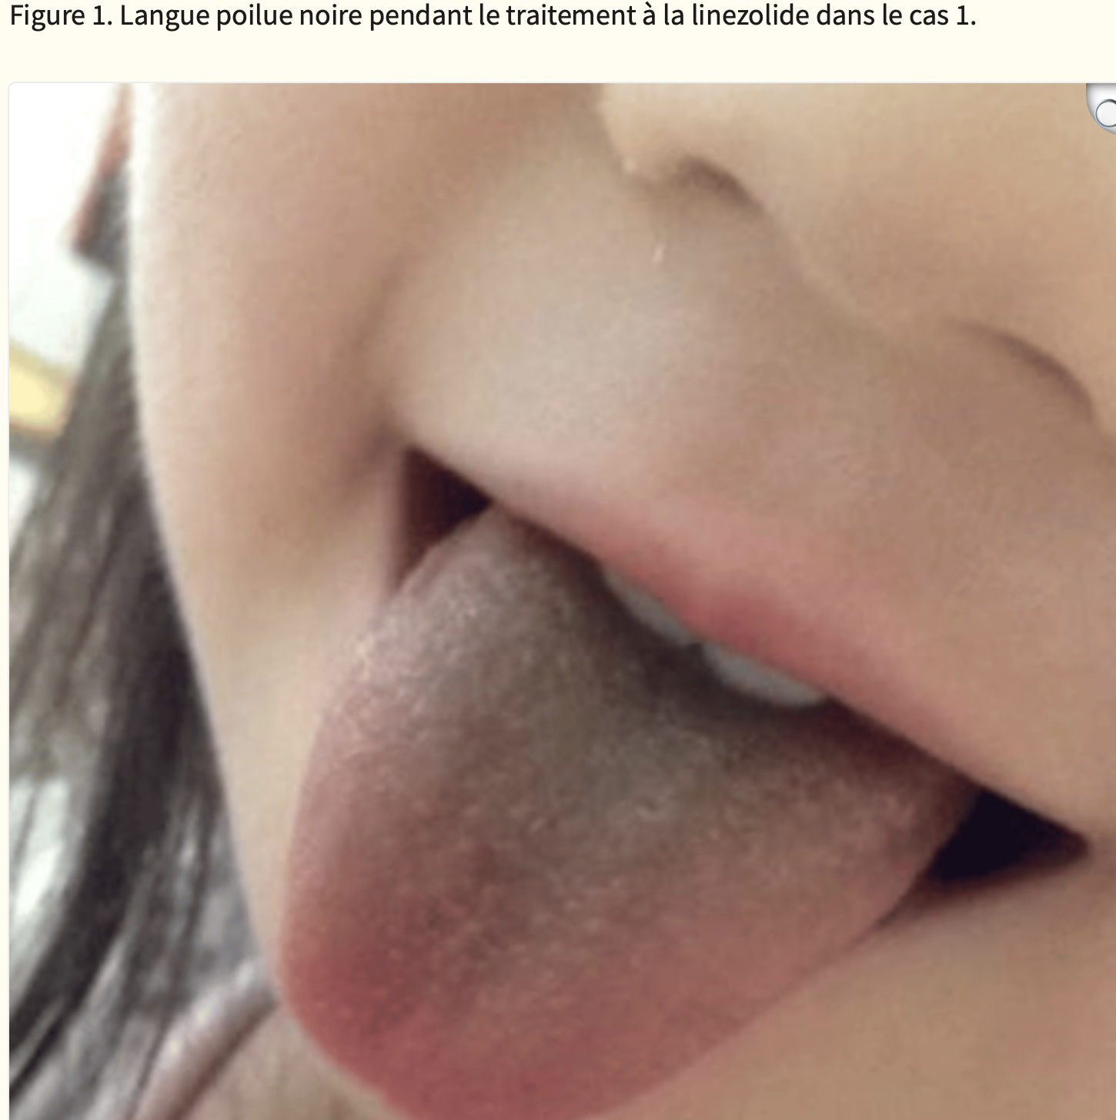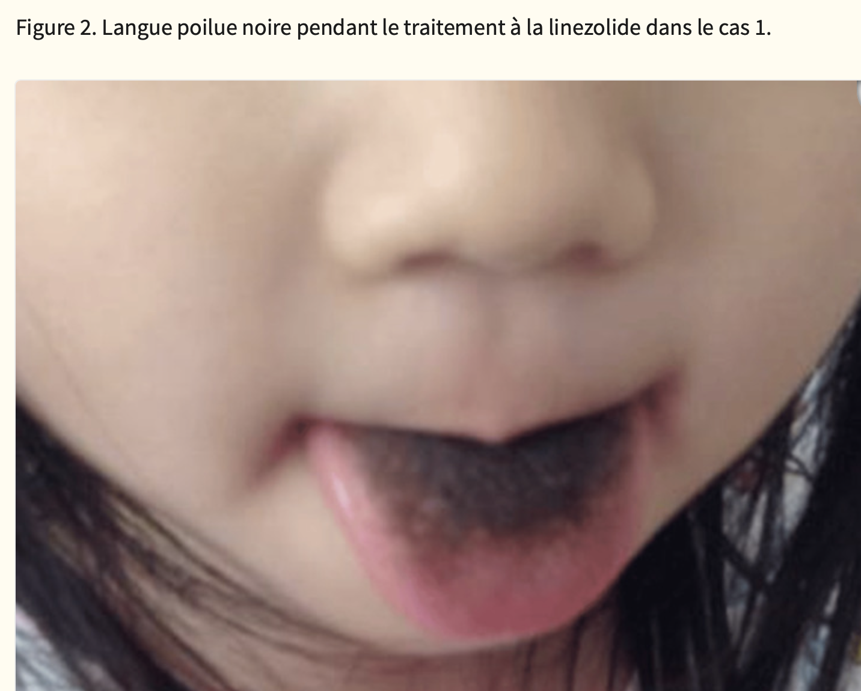
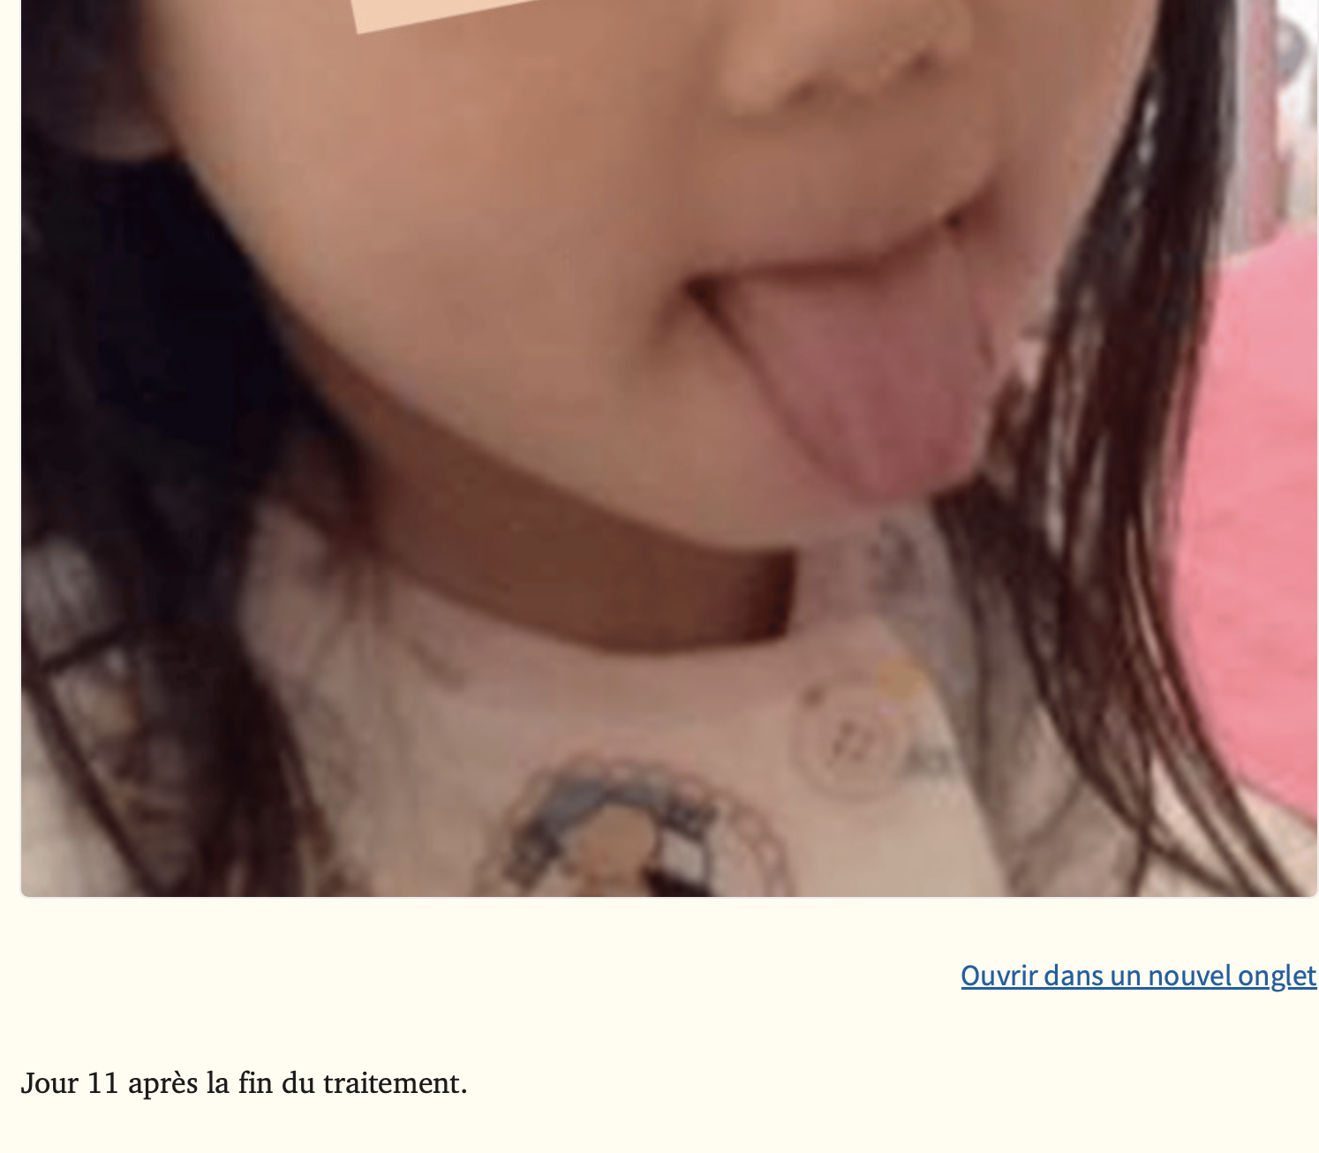
méropénème intraveineux (MEPM) et du VCM. Les symptômes de fièvre et de vomissements se sont rapidement améliorés après le changement de médicament. Au quatrième jour de la thérapie MEPM et VCM, la partie centrale de la langue est partiellement devenue bleue ou gris clair (Figure 4) Par la suite, les lésions partielles bleues ou gris clair sur la langue sont progressivement devenues noires (figure 5), et la coloration des dents s'est également développée (figure 6). Le traitement MEPM et VCM a été terminé avec succès pendant 82 jours jusqu'à ce que l'abcès cérébral soit résolu dans l'IRM. La coloration de la langue s'est améliorée environ 20 jours après la fin du traitement (Figure 7). La décoloration des dents s'est également améliorée avec le brossage des dents. Cependant, une légère coloration est restée (Figure 8). En plus des antibiotiques, le citrate ferreux peut provoquer une BHT et une décoloration des dents. Cependant, le traitement au citrate ferreux a été commencé le jour 26 du traitement MEPM et VCM. À ce moment-là, la BHT et la décoloration des dents avaient déjà été observées. De plus, la BHT et la décoloration des dents se sont améliorées même si le citrate ferreux était continuellement administré. Le patient a été libéré 15 jours après le traitement antibiotique et aucune récurrence de la BHT ou de la décoloration des dents n'a été observée 41 jours après le traitement.
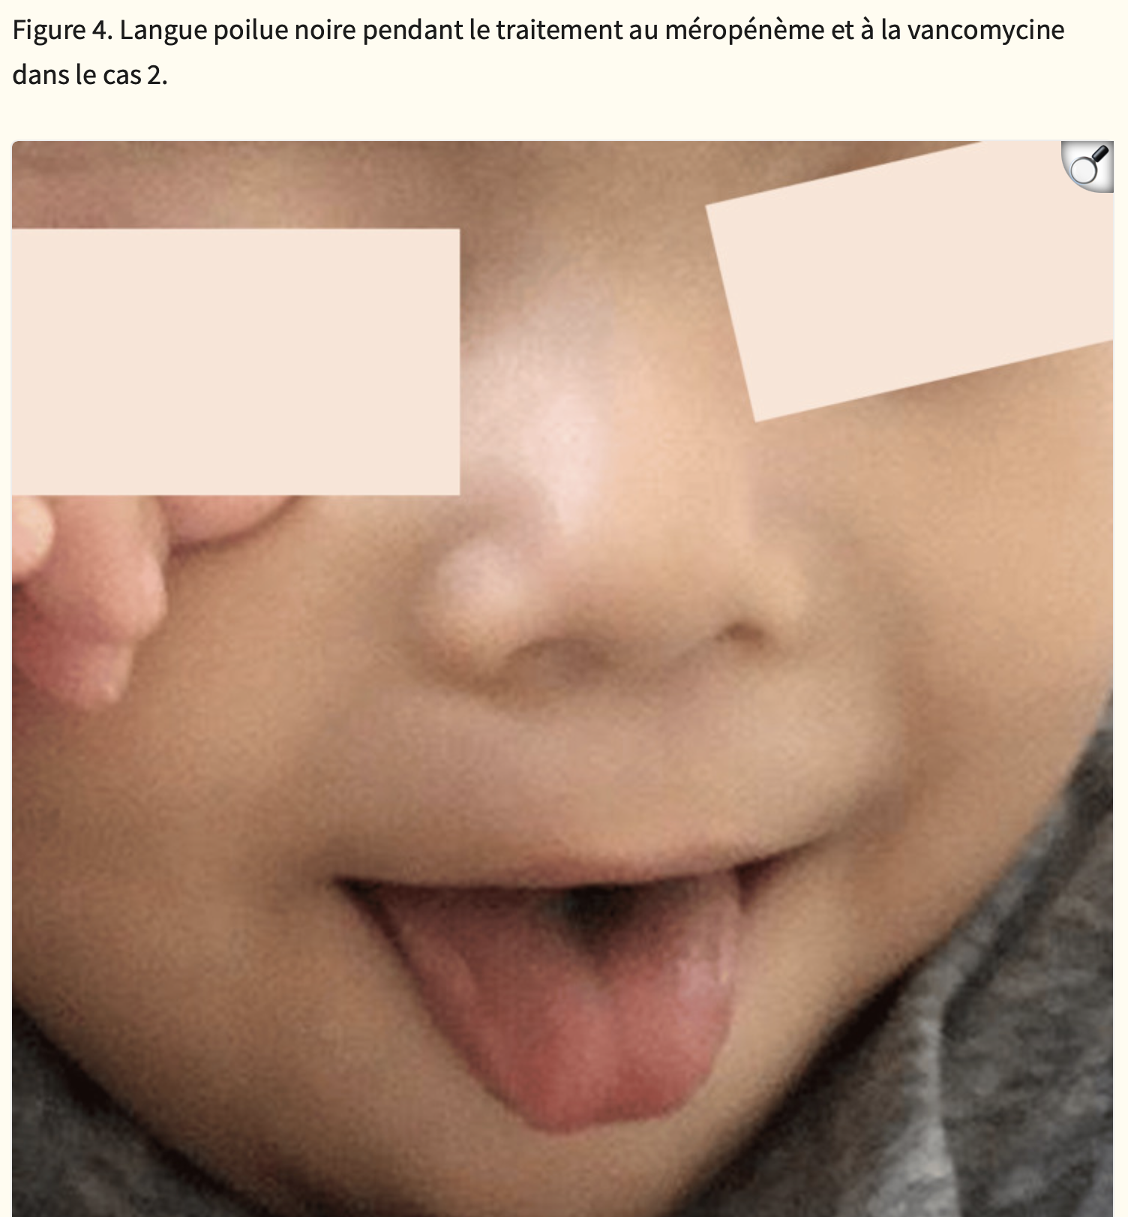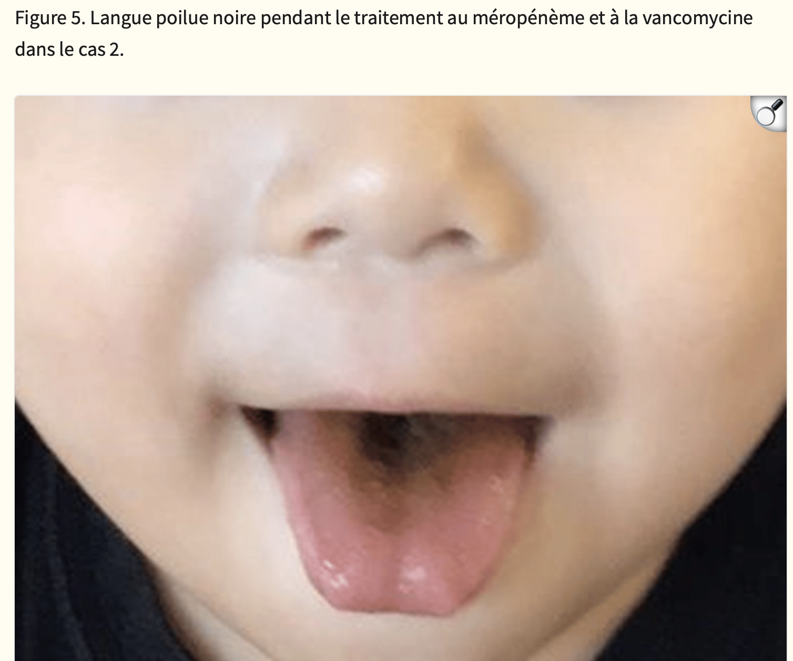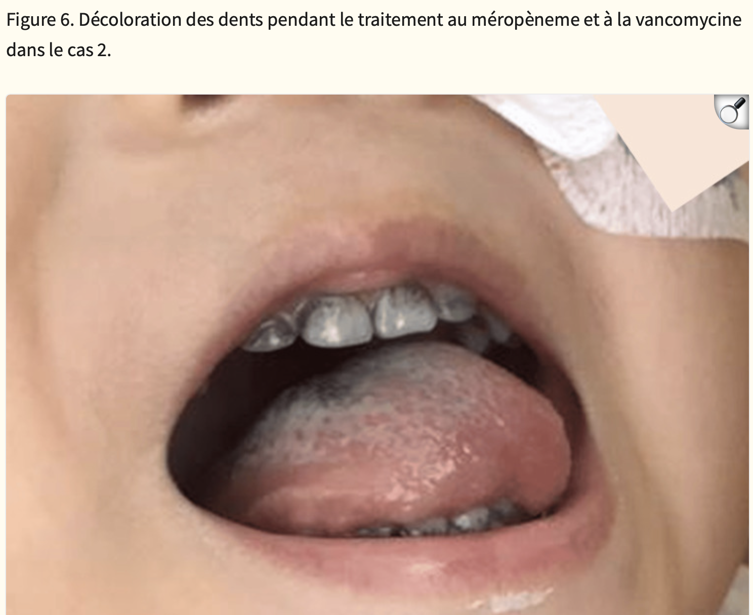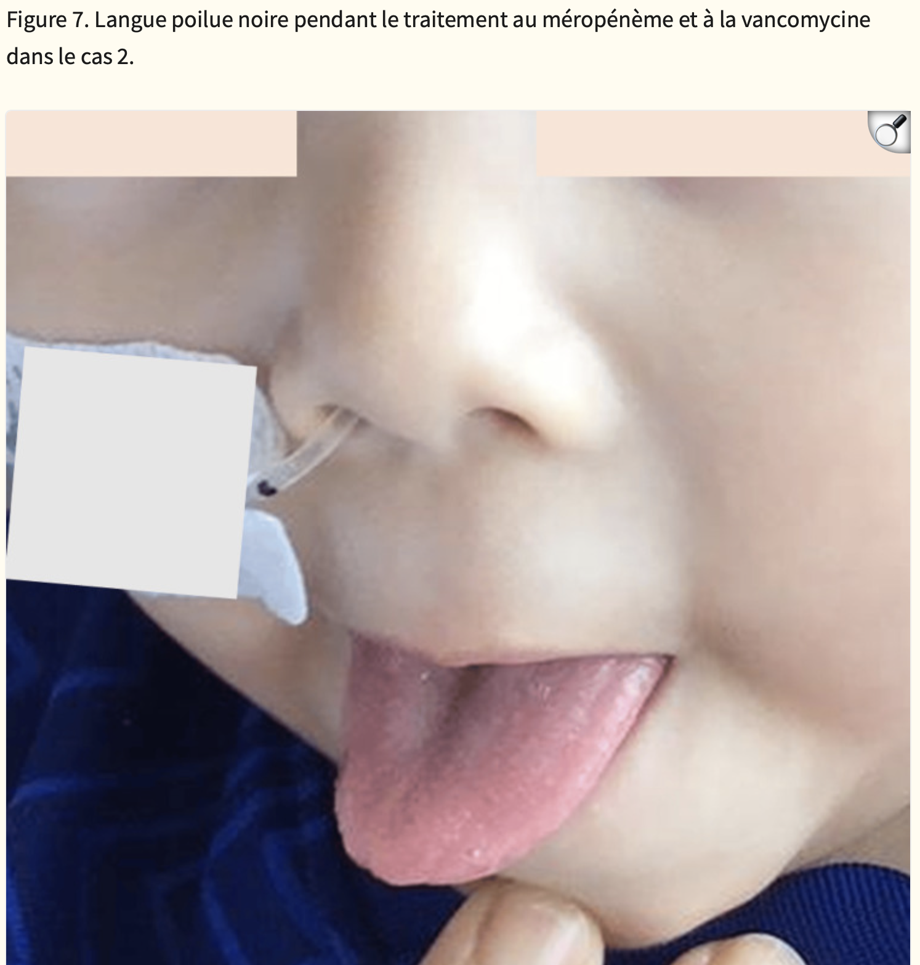
La BHT induite par des médicaments a été signalée avec l'utilisation d'antibiotiques, de médicaments causant une xérostomie (tels que l'olanzapine et la chlorpromazine) et de médicaments anticancéreux (tels que l'erlotinib) [4]. Ces médicaments peuvent provoquer une dysbiose orale, comme la bouche sèche et les états immunodéprimés. Certains rapports ont montré que les antibiotiques, y compris la pipéracilline/tazobactam [2], la lévofloxacine [2], la moxifloxacine [1], la céfazoline [4], la pénicilline [5], l'amoxicilline/acide clavulanique [6], le métronidazole [6], l'érythromycine [7], la minocycline [8], la doxycycline [9], l'imipénème/cilastatine [10], la ceftriaxone [11], le MEPM [12] et le LZD [2,12] peuvent induire la BHT. Dans le présent rapport, les causes de la BHT étaient LZD dans le cas 1 et le MEPM ou le VCM dans le cas 2. À notre connaissance, il s'agit du premier rapport sur la BHT causée par la combinaison de MEPM et de VCM. Par conséquent, il est important de savoir que différents agents antimicrobiens peuvent causer la BHT.
La décoloration des dents induite par des médicaments a été signalée avec l'utilisation d'antibiotiques, de chlorhexidine, de suppléments de fer oraux et de fluorure [3]. Une décoloration des dents induite par les antibiotiques a été signalée avec l'utilisation de tétracycline [13], d'amoxicilline [14], d'imipénème [15], de ciprofloxacine [16] et de LZD [17]. Le pronostic de la décoloration antimicrobienne des dents varie selon chaque antibiotique. Le mécanisme de décoloration des dents causé par la tétracycline est attribué au dépôt dans la dentine par chélation des ions calcium, et la décoloration est permanente [13]. Cependant, la décoloration causée par l'amoxicilline est réversible [14]. Dans les cas actuels, la décoloration des dents, qui aurait pu être causée par LZD, MEPM ou VCM, était réversible. Le mécanisme de décoloration des dents causé par le LZD n'est pas encore clair. Néanmoins, deux mécanismes potentiels sont suggérés [17]. Tout d'abord, la microflore buccale aurait pu être modifiée, provoquant ainsi la fixation de micro-organismes chromogéniques à la surface de la dent. Deuxièmement, la condition a été attribuée à l'affinité structurelle du LZD pour les dents. Dans le rapport de Zou et al., la condition pourrait être associée au premier mécanisme. L'incidence de la décoloration des dents chez les enfants est plus élevée que celle des adultes, ce qui peut être causé par différentes flores bactériennes buccales [17]. Cependant, le mécanisme potentiel de décoloration des dents causé par MEPM ou VCM n'a pas été identifié. Dans les cas actuels, la BHT et la décoloration des dents se sont améliorées après la fin du traitement antimicrobien. Le traitement de la BHT et de la décoloration des dents arrête les agents suspects, et les soins bucco-dentaires sont potentiellement utiles pour la prévention. Si la BHT ou une décoloration des dents se développe, il est difficile de décider d'arrêter le traitement. Comme dans nos cas, il existe d'autres cas dans lesquels la BHT et/ou la décoloration des dents antimicrobiennes était réversible [2,17]. Ces rapports et nos cas peuvent indiquer qu'il est acceptable de poursuivre l'antibiothérapie si la BHT et/ou la décoloration des dents se développent s'il n'y a pas d'autres bons antibiotiques alternatifs. Cependant, les rapports de cas de BHT induit par les antimicrobiens et de décoloration des dents sont limités, et plus de cas devraient être accumulés pour une discussion plus approfondie. Les deux cas ont été suivis pendant environ 40 jours après l'antibiothérapie ; cependant, ils devraient être régulièrement contrôlés pour une BHT négative et une décoloration des dents.

Décoloration potentielle de la couronne induite par la combinaison de divers médicaments intracanaux et échafaudages appliqués en thérapie endodontique régénérative
L'utilisation de médicaments antibactériens intracanal pour obtenir un environnement biologique stérile sans micro-organismes est cruciale pour le succès à long terme de la RET.[ 6] Cependant, la décoloration de la couronne a été identifiée comme la principale complication du traitement dans 44 % à 62 % des études sur le RET en raison de l'utilisation de médicaments intracanaux, d'échafaudages ou de matériaux silicatés de calcium.
La pâte triple antibiotique (TAP) est souvent administrée en fortes concentrations (600-1000 mg/mL) pour obtenir la consistance semblable à une pâte qui reste dans les canaux radiculaires pendant le processus de désinfection. Cependant, l'utilisation clinique de TAP à haute concentration a été liée à la décoloration des dents associée à la minocycline.[ 7] Diverses alternatives, telles que la doxycycline, l'amoxicilline, le céfaclor, la clindamycine et la double pâte antibiotique (DAP), ont été proposées à la place de la minocycline parce qu'elles provoquent moins de décoloration.[ 8] Pour diminuer davantage la coloration de la pâte mTAP, il est possible de préparer des pâtes mTAP avec de la doxycycline (mTAPd) plutôt que de la minocycline.
Au total, 100 dents prémolaires mandibulaires avec des apex entièrement formés, extraites pour des raisons orthodontiques de patients âgés de 18 à 25 ans, ont été collectées. Seules les dents à canal radiculaire unique et sans malformations anatomiques ou caries ont été incluses. Les dents ont été rincées avec une solution saline tamponnée au phosphate (Gunduz Chemistry, Istanbul, Turquie) immédiatement après l'extraction. es échantillons ont été plongés dans une solution de thymol à 0,1 % à 4°C pendant 48 heures et stockés dans de l'eau distillée à 4°C jusqu'à ce que nécessaire. Vingt dents ont été attribuées aux groupes témoins positifs et négatifs (n = 10). Les 80 dents restantes ont été réparties en quatre groupes en fonction des médicaments intracanalaires à administrer (n = 20) : groupe 1 (mTAPd), groupe 2 (mDAP), groupe 3 (hydroxyde de calcium [CH]) et groupe 4 (propolis). Les mesures de couleur ont été prises à quatre intervalles différents : avant la mise en place de médicaments intracanal (T0), à la semaine 1 (T1), à la semaine 2 (T2) et à la semaine 3 (T3)
Deux méthodes différentes ont été utilisées pour déterminer le changement de couleur des échantillons. La première méthode a utilisé un spectrophotomètre (Vita Easy Shade Compact, VITA, Allemagne). Les mesures ont été prises dans une armoire gris neutre de 70 cm × 50 cm × 50 cm dans des conditions de lumière du jour D65. La surface buccale de la couronne à 2 mm au-dessus du CEJ a été constamment soumise à un diamètre de bande circulaire normalisé de 6 mm pour s'assurer que les mesures étaient prises à partir de la même zone à chaque intervalle de temps et en position verticale.
Trois mesures ont été prises pour chaque dent, et la moyenne des valeurs de couleur L*a*b* sous le système de la Commission International de I'Eclairage (CIE) a été enregistrée.
Des résultats similaires ont été obtenus dans les mesures de couleur entre le spectrophotomètre et l'appareil photo numérique au jour 90 (P > 0,05). Une corrélation positive, modérée et significative a été trouvée entre les méthodes (r = 0,521, P < 0,001). L'utilisation de la propolis dans le protocole de médication a entraîné une décoloration significative (les valeurs de ΔE ont dépassé 3,7), alors qu'aucune différence statistiquement significative n'a été observée entre les autres médicaments (P > 0,05). Le groupe témoin positif du sang uniquement présentait les valeurs de décoloration les plus élevées, tandis que le groupe témoin négatif sur le sérum seul a enregistré les valeurs de décoloration les plus faibles les applications mTAPd, mDAP et CH présentaient des niveaux acceptables de décoloration lorsqu'elles étaient utilisées avec le PRF. La propolis a dépassé le seuil cliniquement approuvé, même lorsqu'elle était utilisée avec la combinaison PRF. Cela suggère que la propolis peut ne pas être un substitut approprié lorsqu'elle est combinée avec des échafaudages ou seule. s cette étude, l'impact de la propolis sur la décoloration lorsqu'elle est utilisée comme médicament intracanal a été étudié. En tant que médicament, la propolis a causé plus de décoloration que le mTAPd, le mDAP et le CH. Cela peut être dû à son faible pH (4,2) et aux composants naturels et pigments qui s'accumulent dans les tubules après la déminéralisation des tubules dentinaux, tels que le médicament TAP.

Évaluation comparative des effets de quatre types de suppléments de fer sur la décoloration des dents primaires : une étude in vitro
Diverses méthodes ont été utilisées dans des études précédentes pour quantifier la décoloration des dents, allant des évaluations visuelles subjectives à l'aide de guides de teinte aux techniques colorimétriques objectives. Parmi ceux-ci, la spectrophotométrie basée sur le système de couleurs CIELAB est considérée comme une approche fiable et reproductible. Ce système évalue la couleur à travers trois paramètres (L, a, b) et calcule le changement de couleur global comme ΔE.
La taille de l'échantillon a été calculée à 13 dents dans chaque groupe (un total de 65 dents pour les groupes témoin et expérimental)
Les échantillons comprenaient des dents primaires qui étaient soit naturellement exfoliées, soit extraites à des fins orthodontiques. Après le dépistage basé sur les critères de l'étude (aucun signe de carie, de fractures, de fissures, de restaurations ou d'hypoplasie de l'émail), 65 dents ont été choisies au hasard. Ils ont d'abord été stockés dans une solution saline normale à 37 °C, puis désinfectés dans de la chloramine T à 0,5 % pendant une semaine et polis à l'aide d'une pièce à main à basse vitesse, d'un pinceau et d'une pâte de prophylaxie. Les dents ont été stockées dans une solution saline normale jusqu'à l'examen.
La période d'immersion de 14 jours a été choisie pour refléter l'exposition cumulative pour l'analyse comparative, et non pour la simulation clinique directe. Les changements de couleur ont été analysés à l'aide du système CIELab, qui définit la couleur dans un espace tridimensionnel en fonction des composants
Les résultats actuels sont soutenus par Babaei et al. [19], qui ont examiné la relation entre le pH et la viscosité des gouttes de fer et leur effet de coloration sur les dents primaires. Ils ont signalé que les suppléments à base de sulfate ferreux ont causé une décoloration plus importante, tandis que les formulations liposomales telles que le liposofer ont entraîné une coloration moins visible probablement en raison de sa structure encapsulée, qui réduit le contact direct entre les ions de fer et les surfaces de l'émail. Leur étude a montré que la décoloration était plus prononcée dans l'émail déminéralisé, soulignant la susceptibilité accrue des surfaces dentaires affaiblies à la coloration. Ils ont également noté qu'une telle décoloration pouvait être confondue avec des caries par les parents, ce qui pourrait entraîner un refus de traitement ou une mauvaise adhésion.
Étant donné que l'émail des dents primaires a moins de minéralisation que l'émail dentaire permanent, a plus de volume de pores et que sa couche calcifiée est plus fine et plus irrégulière, il est plus sujet à des effets indésirables tels que l'usure des dents et la coloration de surface en raison de l'utilisation fréquente de suppléments à faible pH.
Les résultats de la présente étude sont également alignés sur ceux d'Abbasi et al. [25], qui ont montré que les suppléments de fer nano-encapsulés causaient significativement moins de décoloration par rapport aux gouttes de sulfate ferreux conventionnelles telles que l'Irofant et la feroglobine. Les deux études ont mis l'accent sur l'effet protecteur des technologies d'encapsulation dans la limitation de la coloration de surface, en particulier dans l'émail sain.
En revanche, les résultats diffèrent de ceux rapportés par Tayebi et al. [26], qui n'ont pas observé de différences significatives dans la décoloration des dents entre divers suppléments de fer. Cet écart pourrait être attribué à leur utilisation de formulations de sulfates ferreux chimiquement similaires dans tous les groupes et à la période d'évaluation plus courte (jusqu'à 96 h), qui a pu être insuffisante pour détecter les effets cumulatifs. Le sulfate ferreux est l'un des suppléments de fer les plus couramment utilisés, largement consommé en raison de son faible coût et de sa disponibilité. Cependant, l'un de ses effets secondaires connus est la décoloration des dents. La cause principale de cette décoloration est la réaction chimique entre le fer dans le sulfate ferreux et les minéraux présents dans les dents. Le sulfate ferreux peut provoquer une décoloration des dents, qui deviennent généralement noires ou brun foncé. Le mécanisme exact de cette décoloration n'est pas entièrement compris, mais on pense que ce processus implique la formation de composés de fer, tels que le sulfure ferrique, lorsque le fer réagit avec des composés de soufre dans la bouche [27]. Cette réaction peut entraîner le dépôt de ces composés sur la surface de la dent, ce qui entraîne une décoloration. Le fer dans ces suppléments peut réagir avec l'émail des dents et créer des taches sombres sur les dents. Ces taches sont difficiles à enlever et peuvent nécessiter des procédures dentaires pour les éliminer. Bien que l'élucidation détaillée des mécanismes d'encapsulation ou de liaison des formulations liposomales, sucrosomiales et polysaccharides dépasse le cadre de cette étude in vitro, ces technologies sont conçues pour réduire la libération d'ions de fer libres et, par conséquent, limiter le contact direct et la coloration fer-émail.
Conclusion : Les groupes Amivital Ferrous Sulfate et SiderAl présentaient les valeurs de changement de couleur les plus élevées, tandis que Liposofer et Feramax présentaient des niveaux de décoloration plus faibles. Cependant, les comparaisons par paires n'ont montré aucune différence statistiquement significative entre le sulfate ferreux et le siderAl, ou entre le Feramax et le liposofer.

Une analyse protéomique des surfaces dentaires décolorées après l'utilisation de rince-bouche à 0,12 % de chlorhexidine (CHX) et de CHX Fourni avec un système anti-décoloration (ADS)
son utilisation ne remplace pas la thérapie mécanique [19,20] et elle est responsable des effets secondaires tels que la coloration des dents et les réactions anaphylactiques rares Actuellement, des bains de bouche à base de CHX avec l'ajout d'un système anti-décoloration (ADS) sont disponibles pour contraster l'apparition de la pigmentation des dents

Bibliographie :

Les cyclines : https://www.vidal.fr/medicaments/utilisation/antibiotiques/familles/cyclines.html

Zidovudine : https://pmc.ncbi.nlm.nih.gov/articles/PMC9549554/

Doxycycline | Incidence et facteurs d'influence de la décoloration des dents chez les enfants utilisant de la doxycycline : une méta-analyse | Août 2025 | https://pubmed.ncbi.nlm.nih.gov/40918671/
Tigecycline | Décoloration des dents induite par la tigecycline chez les enfants de moins de huit ans | Août 2021 | https://pubmed.ncbi.nlm.nih.gov/34228549/
Tétracycline et ses dérivés | Risque de décoloration dentaire et de dysplasie de l'émail chez les enfants exposés à la tétracycline et à ses dérivés | Décembre 2022 | https://pubmed.ncbi.nlm.nih.gov/36444547/
Tétracycline | Coloration par tétracycline de la dentition : une revue de la littérature et un rapport d'un cas clinique | Mai/juin 2024 | https://pubmed.ncbi.nlm.nih.gov/38640005/
Antibiotiques (tétracyclines, doxycycline) | Exposition aux antibiotiques et santé dentaire : une revue systématique | Juillet 2023 | https://pubmed.ncbi.nlm.nih.gov/37264510/
25 médicaments :  10 anti infectieux (tétracycline, salmétérol, fluticasone, amoxiciline, chlorhexidine, cétylpyridinium, fluorure de stanous, péroxyde d’H) | Décoloration des dents induite par les médicaments : une analyse du système de déclaration des événements indésirables de l'administration américaine des aliments et des médicaments | Avril 2023 | https://pubmed.ncbi.nlm.nih.gov/37124229/
Antibiotiques | Évaluation comparative de la décoloration des dents induite par une pâte d'antibiotique expérimentale modifiée avec du nano chitosan : une étude in vitro | Juillet 2025 | https://pubmed.ncbi.nlm.nih.gov/40710152/
Linézolide | Rapport de cas : Une étude de cas et une revue de la littérature sur la décoloration des dents causée par le linézolide avec la période d'incubation la plus courte chez un patient pédiatrique | Octobre 2024 | https://pubmed.ncbi.nlm.nih.gov/39474604/
Linézolide | Hyperpigmentation dentaire induite par le linezolide chez un homme adulte traité pour un ulcère causé par des mycobactéries atypiques | Novembre / décembre 2018 | https://pubmed.ncbi.nlm.nih.gov/30613563/
Linézolide IV  Métropénème et vancomycine IV | Deux cas d'enfants atteints de la langue poilue noire et de la décoloration des dents causée par des agents antibactériens | 15 avril 2024 | https://pubmed.ncbi.nlm.nih.gov/38756316/
 | Décoloration potentielle de la couronne induite par la combinaison de divers médicaments intracanaux et échafaudages appliqués en thérapie endodontique régénérative | Juillet 2024 | https://pubmed.ncbi.nlm.nih.gov/39082917/
Composés de fer | Évaluation comparative des effets de quatre types de suppléments de fer sur la décoloration des dents primaires : une étude in vitro | Septembre 2024 | https://pubmed.ncbi.nlm.nih.gov/40993654/
Chlorhexidine | Une analyse protéomique des surfaces dentaires décolorées après l'utilisation de rince-bouche à 0,12 % de chlorhexidine (CHX) et de CHX Fourni avec un système anti-décoloration (ADS) | Août 2021 | https://pmc.ncbi.nlm.nih.gov/articles/PMC8347691/
 | Évaluation de l'effet des médicaments pédiatriques et d'un rinçage oral sur la décoloration des dents primaires | Avril- juin 2022 | https://pubmed.ncbi.nlm.nih.gov/35703497/
Imatinib et Zidovudine | Hyperpigmentation buccale induite par les médicaments : une revue systématique | Octobre 2020 | https://pmc.ncbi.nlm.nih.gov/articles/PMC7573322/?utm_source=chatgpt.com
carboplatine et cisplatine | Information dentaire Pigmentations buccales : quand les médicaments laissent leurs traces | Février 2025 | https://www.information-dentaire.fr/formations/pigmentations-buccales-quand-les-medicaments-laissent-leurs-traces/
Hydroxyurée | Décoloration des dents induite par l'hydroxyurée | Février 2020 | https://pubmed.ncbi.nlm.nih.gov/31711282/
Chloroquine | Hyperpigmentation du palais dur induite par la chloroquine : un rapport de cas | Décembre 2019 | https://www.mdpi.com/2504-3900/35/1/45
 | Pediatric Pharmacy Association 2025 KIDS Liste des principaux médicaments potentiellement inappropriés en pédiatrie | Août 2025 | https://pubmed.ncbi.nlm.nih.gov/40821415/
 | L'impact de l'utilisation à long terme de médicaments liquides pédiatriques sur l'émail des dents primaires : une étude in vitro | Septembre 2025 | https://www.jocpd.com/articles/10.22514/jocpd.2025.106

